ՀՀ ՖԻՆԱՆՍՆԵՐԻ ՆԱԽԱՐԱՐՈՒԹՅՈՒՆ

ՀԱՇՎԵՏՎՈՒԹՅՈՒՆ
2017թ. գնումների գործընթացի վերաբերյալ
ՆԵՐԱԾՈՒԹՅՈՒՆ
Հիմք ընդունելով «Գնումների մասին» ՀՀ օրենքի 9-րդ հոդվածի 5-րդ մասով սահմանված գործառույթները, ինչպես նաև ՀՀ ֆինանսների նախարարի 25.12.2012թ. թիվ 1169-Ն հրամանով նախատեսված պահանջները ՀՀ ֆինանսների նախարարությունը ներկայացնում է 2017թ. գնումների վերաբերյալ հաշվետվությունը։
Հաշվետվությունը կազմված է պետական կառավարման մարմինների, պետական հիմնարկների, ՀՀ քաղաքային համայնքների և իրենց ենթակայության տակ գտնվող պատվիրատուների, ինչպես նաև հանրային կազմակերպությունների կողմից տրամադրած տվյալների հիման վրա և ներառում է 2017թ. ընթացքում կատարված գնումները։
Հաշվետվությամբ ներկայացվող վերլուծությունը, որը վերաբերում է պետական կառավարման մարմինների, ՀՀ քաղաքային համայնքների, դրանց ենթակա հիմնարկների և հանրային կազմակերպությունների կատարած գնումներին, հիմնված է բացառապես պատվիրատուների տրամադրած տվյալների վրա։
Հաշվետվությունը ներառում է 2010 թվականի դեկտեմբերի 22-ի ՀՕ-206-Ն «Գնումների մասին» ՀՀ օրենքով և 2017 թ. ապրիլի 25-ից ուժի մեջ մտած «Գնումների մասին» ՀՀ 2016 թվականի դեկտեմբերի 16-ի ՀՕ-21-Ն օրենքով սահմանված գնման ձևերով իրականացրած ընթացակարգերի մասին տեղեկատվությունը:
Նշենք նաև, որ հաշվի առնելով Առևտրի համաշխարհային կազմակերպության գնումների համաձայնագրին Հայաստանի Հանրապետության մասնակցությունը, պետական կառավարման մարմինների, ՀՀ քաղաքային համայնքների, դրանց ենթակա հիմնարկների և հանրային կազմակերպությունների կատարած գնումների վերլուծությունը ներկայացված է նաև ԱՀԿ չափանիշներին, մասնավորապես սահմանված շեմերին համապատասխան։
ՄԱՍ I
ՎԵՐԼՈՒԾՈՒԹՅՈՒՆ
2017թ. ընթացքում պետական կառավարման մարմինների, պետական հիմնարկների և ՀՀ քաղաքային համայնքների, դրանց ենթակայության տակ գտնվող պատվիրատուների (բացառությամբ դպրոցների), հանրային կազմակերպությունների կողմից կատարված գնումների վերաբերյալ՝ ըստ գնման նախահաշվային և կնքած արժեքների

Վերլուծության օբյեկտը – պետական կառավարման մարմիններ և պետական հիմնարկներ, 47 քաղաքային համայնքներ, դրանց ենթակայության 997 պատվիրատուներ (այդ թվում՝ 374-ը պետական կառավարման մարմնինների և պետական հիմնարկների, 623-ը՝ քաղաքային համայնքների ենթակայության) և 1 հանրային կազմակերպություն
Վերլուծության ժամանակահատվածը - 01.01.2017-31.12.2017թթ.
Վերլուծության առարկան - Իրականացված գնումները՝ ըստ գնման նախահաշվային և կնքած արժեքի
Վերլուծության նպատակը - Հաշվետու ժամանակահատվածում կատարված գնումների արդյունավետության ուսումնասիրություն
Նախահաշվային գին - Նախարարությանը տեղեկատվություն ներկայացրած պետական կառավարման մարմինների, պետական հիմնարկների, 47 քաղաքային համայնքների, դրանց ենթակայության տակ գործող 997 պատվիրատուների կողմից 2017թ. ընթացքում կատարված գնումների և հայտարարված ընթացակարգերի նախահաշվային արժեքը կազմել է ընդհանուր առմամբ շուրջ 245.639,8 մլն դրամ, որոնցից 48.590,0 մլն դրամը՝ աշխատանքների, 72.483,0 մլն դրամը՝ ապրանքների, և 124.566,8 մլն դրամը՝ ծառայությունների գծով։
Կատարված գնումների շուրջ 42 տոկոսը վերաբերել է ՀՀ կառավարության 10/02/2011թ. թիվ 168-Ն որոշմամբ հաստատված «Գնումների գործընթացի կազմակերպման կարգի» 25-րդ կետի 5-րդ և ՀՀ կառավարության 04/05/2017թ. թիվ 526-Ն որոշմամբ հաստատված «Գնումների գործընթացի կազմակերպման կարգի» 23-րդ կետի 4-րդ ենթակետերով սահմանված ցանկերում (դրանք են գնումներ մեկ անձից, հատուկ կամ բացառիկ իրավունքի առկայության հիմքով) ընդգրկված աշխատանքների, ապրանքների և ծառայությունների ձեռքբերմանը։ Այդպիսի գնումների նախահաշվային արժեքը կազմել է 103.929,4 մլն դրամ։ Գումարի 0.4 %-ը` 455,9 մլն դրամը ուղղվել է աշխատանքների ձեռքբերմանը, 2.4 %-ը` 2.402,6 մլն դրամը ապրանքների մատակարարմանը, իսկ ծառայությունների մատուցմանը հատկացվել է 97,2 %-ը՝ 101.070,9 մլն դրամ:
Գնման մյուս բոլոր ձևերով հաշվետու ժամանակահատվածում կատարված գնումների վերաբերյալ տեղեկատվություն ներկայացրած պետական կառավարման մարմինները, պետական հիմնարկները, ՀՀ քաղաքային համայնքները, դրանց ենթակայության տակ գործող պատվիրատուները հայտարարել են 141.710,4 մլն դրամ նախահաշվային արժեքով ընթացակարգեր, որից 23.495,9 մլն դրամը՝ ծառայությունների, 70.080,4 մլն դրամը՝ ապրանքների, և 48.134,1 մլն դրամը՝ աշխատանքների գծով (Գծապատկեր 1)։
Գծապատկեր 1
2017թ. ընթացքում հայտարարված
ընթացակարգերը՝ ըստ նախահաշվային արժեքների

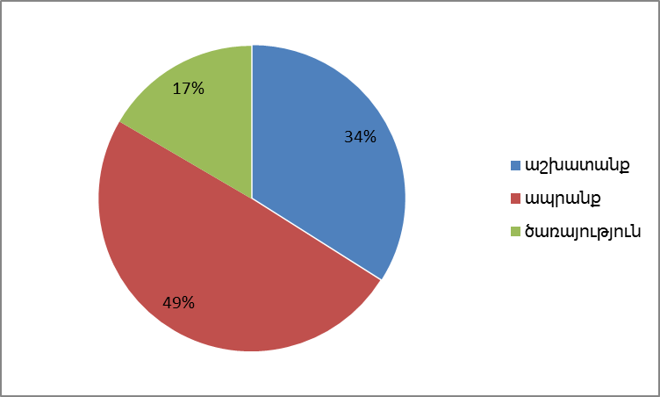

Հանրային կազմակերպություններից կատարած գնումների վերաբերյալ տեղեկատվություն է ներկայացրել «Հայաստանի էլեկտրական ցանցեր» ՓԲԸ-ն։
Տրամադրված տեղեկատվության համաձայն՝ «Հայաստանի էլեկտրական ցանցեր» ՓԲԸ-ն հաշվետու ժամանակահատվածում կազմակերպել է ընդհանուր առմամբ 22.819,1 մլն դրամ նախահաշվային արժեքով ընթացակարգեր: Կազմակերպված գնումները վերաբերել են մեծամասամբ ապրանքների ձեռքբերմանը: Այդպիսի գնումների նախահաշվային արժեքը կազմել է 56% կամ 12.766,0 մլն դրամ: Ծառայությունների մատուցմանը վերաբերող գնումների նախահաշվային արժեքը կազմել է 27,5% կամ 6.277,8 մլն դրամ, աշխատանքների ձեռքբերմանը՝ 16,5% կամ 3.775,3 մլն դրամ :
«Հայաստանի էլեկտրական ցանցեր» ՓԲԸ-ն հաշվետու ժամանակահատվածում կնքել է 20.660,1 մլն դրամի պայմանագրեր, որից 12.741,0 մլն դրամը կամ շուրջ 61,7 %՝ ապրանքների ձեռքբերման, 6.188,6 մլն դրամը կամ 29,9%՝ ծառայությունների մատուցման և 1.730,5 մլն դրամը կամ 8.4%՝ աշխատանքների կատարման համար:
Հաշվետու ժամանակահատվածում կատարված գնումների շրջանակներում «Հայաստանի էլեկտրական ցանցեր» ՓԲԸ-ն ապահովել է 121,8 մլն դրամի խնայողություն, որը կազմում է ամփոփված և կայացած գնումների նախահաշվային արժեքի շուրջ 0,6 տոկոսը։

2017 թվականի ընթացքում, համաձայն նախարարությանը տրամադրած տեղեկատվության, պետական կառավարման մարմինները և պետական հիմնարկները գնման տարբեր ձևերով հայտարարել են 94.341,4 մլն դրամ նախահաշվային արժեքով ընթացակարգեր, այդ թվում՝ 49.983,6 մլն դրամի ապրանքներ, 35.490,6 մլն դրամի աշխատանքներ և 8.867,2 մլն դրամի ծառայություններ (Գծապատկեր 2):

Գծապատկեր 2
2017թ. ընթացքում ՊԿՄ և ՊՀ կողմից ապրանքների,
աշխատանքների և ծառայությունների ձեռքբերման համար հայտարարված ընթացակարգերի նախահաշվային արժեքները
մլն ՀՀ դրամ

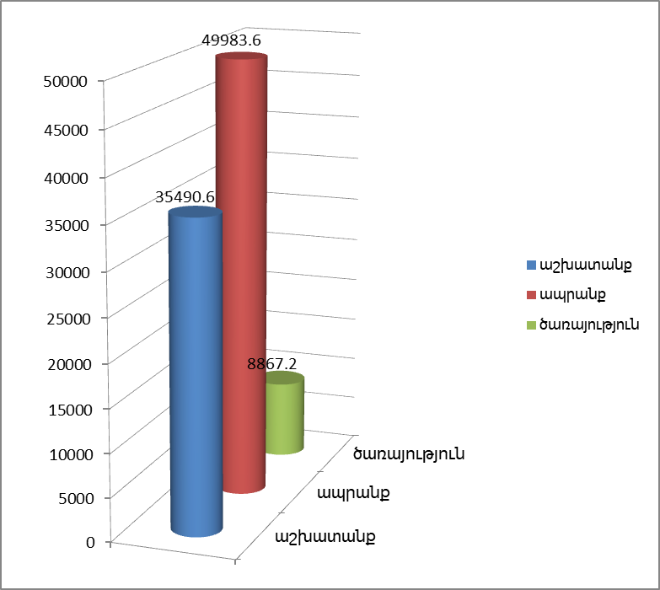

Հաշվետու ժամանակահատվածում նախարարություն տեղեկատվություն ներկայացրած 47 քաղաքային համայնքների իրականացրած ընթացակարգերի նախահաշվային արժեքը կազմել է 23.676,9 մլն դրամ։ Հիմնական մասը՝ 11.254,7 մլն դրամը, վերաբերել է աշխատանքների ձեռքբերման համար հայտարարված ընթացակարգերին։ Ծառայությունների ձեռքբերման համար հայտարարված ընթացակարգերի նախահաշվային արժեքը կազմել է 9.501,7 մլն դրամ, ապրանքներինը՝ 2.920,5 մլն դրամ:
Պետական կառավարման մարմինների և պետական հիմնարկների ենթակա 374 պատվիրատուների կազմակերպած ընթացակարգերի նախահաշվային արժեքը կազմում է 11.358,0 մլն դրամ։ Մեծ մասը` 5.624,8 մլն դրամը, ուղղվել է ապրանքների ձեռքբերմանը։ Ծառայությունների նախահաշվային արժեքը կազմել է 4.584,3 մլն դրամ, աշխատանքներինը՝ 1.148,9 մլն դրամ:
Տեղեկատվություն ներկայացրած 47 քաղաքային համայնքների 623 ենթակա կազմակերպությունները հաշվետու ժամանակահատվածում հայտարարել են 12.334,2 մլն դրամ նախահաշվային արժեքով ընթացակարգեր, որից 11.551,5 մլն դրամը վերաբերել է ապրանքների ձեռքբերմանը։ Աշխատանքների գնման նախահաշվային արժեքը կազմել է 239,9 մլն դրամ, ծառայություններինը՝ 542,8 մլն դրամ:

Գծապատկեր 3
2017թ. ընթացքում հայտարարված
ընթացակարգերը` ըստ պատվիրատուների

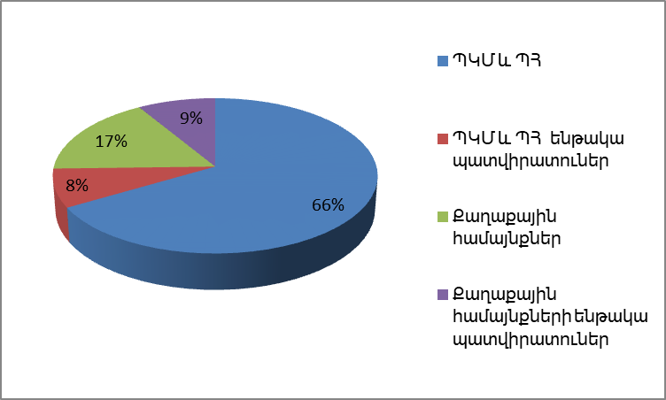

Տեղեկատվություն ներկայացրած պատվիրատուների խմբերից գնումների գերակշիռ մասը բաժին է ընկել պետական կառավարման մարմիններին և պետական հիմնարկներին. իրականացրած 141.710,4 մլն դրամ նախահաշվային արժեքով ընթացակարգերից շուրջ 94.341,4 միլիոնը։ Այն համարժեք է հաշվետու ժամանակահատվածում գնման տարբեր ձևերով հայտարարված ընթացակարգերի նախահաշվային արժեքի 66 տոկոսին։
Պետական կառավարման մարմինների և պետական հիմնարկների կազմակերպած ընթացակարգերը մեծամասամբ իրականացվել են շրջանակային համաձայնագրերով։ Այս ընթացակարգերին բաժին է ընկել պետական կառավարման մարմինների և պետական հիմնարկների կազմակերպած գնումների մոտ 52 տոկոսը՝ շուրջ 49.305,1 մլն դրամ (Գծապատկեր 4), բաց ընթացակարգերը կազմել են ամբողջի շուրջ 11.717,8 մլն դրամը, կամ 12 տոկոսը:
Գծապատկեր 4
ՊԿՄ և ՊՀ կազմակերպած գնումները` ըստ ընթացակարգերի
մլն ՀՀ դրամ

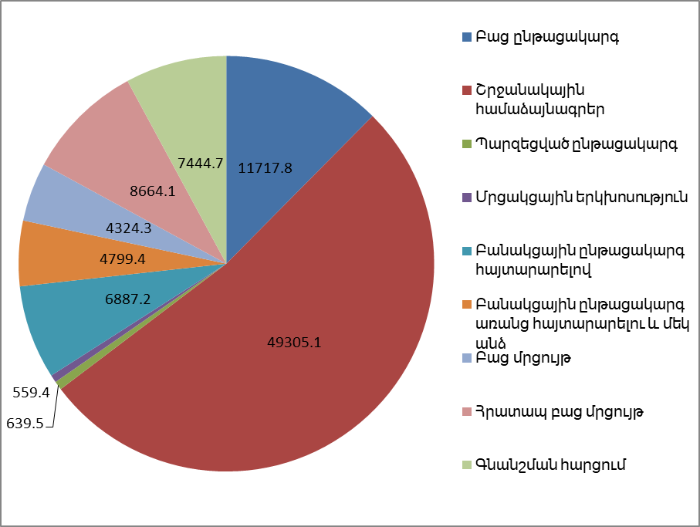
Գնման մյուս բոլոր ձևերով հայտարարված ընթացակարգերի նախահաշվային արժեքը կազմել է 33.318,6 մլն դրամ. այդ թվում՝ գնանշման հարցում՝ 7.444,7 մլն դրամ, բանակցային ընթացակարգեր հայտարարելով՝ 6.887,2 մլն դրամ, մրցակցային երկխոսության ընթացակարգեր՝ 559.4 մլն դրամ, պարզեցված ընթացակարգեր՝ 639,5 մլն դրամ, բանակցային ընթացակարգ հայտարարելով և մեկ անձից գնման գնման ձևով իրականացված ընթացակարգեր՝ 4.799,4 մլն դրամ, բաց և հրատապ բաց մրցույթներ՝ 4.324,3 մլն և 8.664,1 մլն դրամ (Աղյուսակ 1)։
Աղյուսակ 1
ՊԿՄ և ՊՀ կազմակերպած գնումները՝ ըստ ընթացակարգերի
մլն ՀՀ դրամ

Ցուցանիշների անվանումները | Աշխատանք | Ապրանք | Ծառայություն | Ընդամենը
Բաց ընթացակարգեր | 11.090,6 | 39,1 | 588,1 | 11.717,8
Պարզեցված ընթացակարգեր | 279,0 | 86,3 | 274,2 | 639,5
Շրջանակային համաձայնագրեր | 9.395,7 | 35.376,3 | 4.533,1 | 49.305,1
Մրցակցային երկխոսություններ | 440,0 | 119,4 | 0,0 | 559,4
Բանակցային ընթացակարգեր հայտարարելով | 6.263,8 |  | 623,4 | 6.887.2
Բանակցային ընթացակարգեր առանց հայտարարելու և մեկ անձ | 455,0 | 3.080,1 | 1.264,3 | 4.799,4
Բաց մրցույթ | 3.534,6 | 75,9 | 713,7 | 4.324,2
Հրատապ բաց մրցույթ | 1.812,7 | 6.657,9 | 193,5 | 8.664,1
Գնանշման հարցում | 2.219,1 | 4.548,7 | 676,9 | 7.444,7

Հաշվետու ժամանակահատվածում պետական կառավարման մարմինների և պետական հիմնարկների հայտարարած 94.341,4 մլն դրամ նախահաշվային արժեքով ընթացակարգերից 49.983,6 մլն դրամ կազմել է ապրանքների մատակարարման, 35.490,6 մլն դրամ աշխատանքների կատարման և 8.867,2 մլն դրամը վերաբերել է ծառայությունների մատուցման նպատակով կազմակերպված ընթացակարգերի նախահաշվային արժեքը։

Հաշվետու ժամանակահատվածում տեղեկատվություն ներկայացրած 47 քաղաքային համայնքների կազմակերպած ընթացակարգերի գերակշիռ մասը՝ 11.321,9 կամ մոտ 48 տոկոսը, կազմել են բաց ընթացակարգերը: Շրջանակային համաձայնագրերով իրականացված գնումները կազմել են ամբողջի 14 տոկոսը (Գծապատկեր 5):

Գծապատկեր 5
ՀՀ քաղաքային համայնքների կազմակերպած
գնումները` ըստ ընթացակարգերի
մլն ՀՀ դրամ
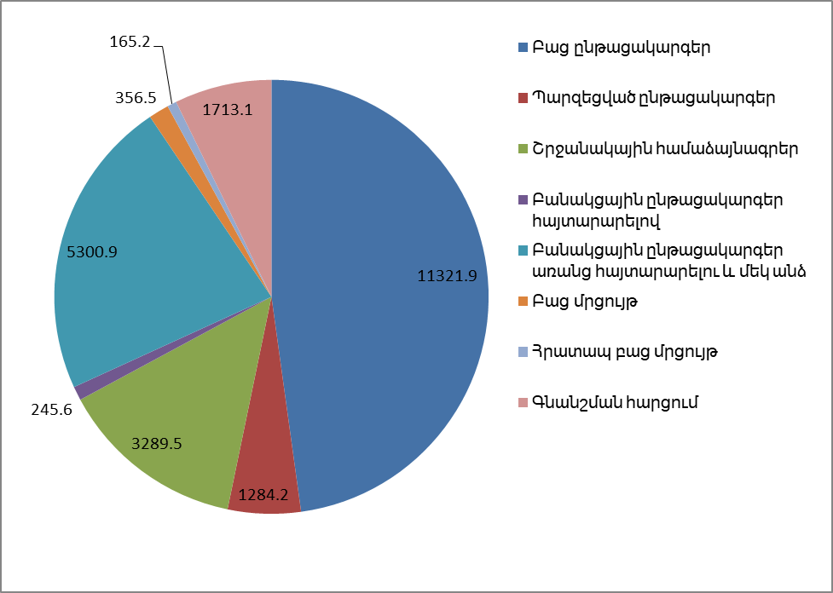

ՀՀ քաղաքային համայնքների հայտարարած ընթացակարգերի նախահաշվային արժեքը կազմել է 23.676,9 մլն դրամ, որից 11.254,7 մլն դրամը՝ աշխատանքների, 9.501,7 մլն դրամը՝ ծառայությունների, իսկ 2.920,5 մլն դրամը` ապրանքների գծով (Աղյուսակ 2)։
Բաց ընթացակարգերի նախահաշվային արժեքը կազմել է 11.321,9 մլն դրամ, շրջանակային համաձայնագրերով՝ 3.289,5 մլն դրամ։ Բանակցային ընթացակարգեր առանց հայտարարելու և մեկ անձից գնումները իրականացվել են 5.300,9 մլն դրամ նախահաշվային արժեքի շրջանակներում:
Աղյուսակ 2
ՀՀ քաղաքային համայնքների կազմակերպած
գնումները` ըստ ընթացակարգերի
մլն ՀՀ դրամ

Ցուցանիշների անվանումները | Աշխատանք | Ապրանք | Ծառայություն | Ընդամենը
Բաց ընթացակարգեր | 7.583,0 | 511,6 | 3.227,4 | 11.321,9
Պարզեցված ընթացակարգեր | 731,3 | 86,2 | 466,8 | 1.284,2
Շրջանակային համաձայնագրեր | 1.615,7 | 1.323,6 | 350,2 | 3.289,5
Մրցակցային երկխոսություններ | 0.0 | 0.0 | 0.0 | 0.0
Բանակցային ընթացակարգեր հայտարարելով | 10,8 | 1,8 | 233,0 | 245,6
Բանակցային ընթացակարգեր առանց հայտարարելու և մեկ անձից գնումներ | 173,1 | 537,0 | 4.590,8 | 5.300,9
Բաց մրցույթներ | 81,0 | 7,6 | 267,9 | 356,5
Հրատապ բաց մրցույթներ | 164,5 |  | 0,7 | 165,2
Գնանշման հարցումներ | 895,4 | 452,7 | 365,0 | 1.713,1

Պետական կառավարման մարմինների և պետական հիմնարկների ենթակայության տակ գտնվող 374 պատվիրատուների հայտարարած ընթացակարգերի նախահաշվային արժեքը հաշվետու ժամանակահատվածում կազմել է 11.358,0 մլն դրամ: Ապրանքների ձեռքբերման համար կազմակերպված ընթացակարգերի նախահաշվային արժեքը կազմել է 5.624,8 մլն դրամ, ծառայություններինը՝ 4.584,3 մլն դրամ, աշխատանքներինը՝ 1.148,9 մլն դրամ։
Պետական կառավարման մարմինների և պետական հիմնարկների ենթակայության տակ գտնվող պատվիրատուների կազմակերպված գնումների 37,6 տոկոսը շրջանակային համաձայնագրերն են։ Գնման այդ ձևով կազմակերպվել է 4.273,6 մլն դրամի ընթացակարգ՝ հիմնականում ապրանքների ձեռքբերման նպատակով: 1.766,3 մլն դրամ նախահաշվային արժեքի շրջանակներում իրականացվել են բանակցային ընթացակարգ հայտարարելով գնման ձևով ընթացակարգեր (Աղյուսակ 3)։
Աղյուսակ 3
ՊԿՄ և ՊՀ ենթակայության տակ գտնվող պատվիրատուների
կազմակերպած գնումները՝ ըստ ընթացակարգերի
մլն ՀՀ դրամ

Ցուցանիշների անվանումները | Աշխատանք | Ապրանք | Ծառայություն | Ընդամենը
Բաց ընթացակարգեր | 621,5 | 50,1 | 759,4 | 1431,0
Պարզեցված ընթացակարգեր | 102,3 | 237,1 | 432,9 | 772,4
Շրջանակային համաձայնագրեր | 127,5 | 3.729,0 | 417,1 | 4.273,6
Մրցակցային երկխոսություններ | 0.0 | 0.0 | 5,1 | 5,1
Բանակցային ընթացակարգեր հայտարարելով | 0,6 | 6,5 | 1.759,2 | 1.766,3
Բանակցային ընթացակարգեր առանց հայտարարելու և մեկ անձից գնումներ | 212,3 | 766,8 | 922,2 | 1.901,4
Բաց մրցույթներ | 0,0 | 0.0 | 0.0 | 0.0
Հրատապ բաց մրցույթներ | 0.0 | 3,1 | 0.0 | 0.0
Գնանշման հարցումներ | 84,7 | 832,1 | 288,4 | 1.205,1

Հաշվետու ժամանակահատվածում ՀՀ քաղաքային համայնքների ենթակայության տակ գտնվող 623 պատվիրատուների հայտարարած ընթացակարգերի նախահաշվային արժեքը կազմել է 12.334,2 մլն դրամ, որից՝ 11.551,5 մլն դրամը եղել են ապրանքների, 542,8 մլն դրամը՝ ծառայությունների և 239,9 մլն դրամը՝ աշխատանքների գծով (Աղյուսակ 4)։

Աղյուսակ 4
ՀՀ քաղաքային համայնքների ենթակայության տակ
գտնվող պատվիրատուների կազմակերպած գնումները՝
ըստ ընթացակարգերի
մլն ՀՀ դրամ

Ցուցանիշների անվանումները | Աշխատանք | Ապրանք | Ծառայություն | Ընդամենը
Բաց ընթացակարգեր | 119,5 | 235,5 | 4,6 | 359,6
Պարզեցված ընթացակարգեր | 13,5 | 11,0 | 142,0 | 166,5
Շրջանակային համաձայնագրեր | 8,1 | 10.646,1 | 122,2 | 10.776,5
Մրցակցային երկխոսություններ | 0.0 | 0 .0 | 0.0 | 0.0
Բանակցային ընթացակարգեր հայտարարելով | 0.0 | 1,6 | 0.0 | 1,6
Բանակցային ընթացակարգեր առանց հայտարարելու և մեկ անձից գնումներ | 42,7 | 511,8 | 272,0 | 826,5
Բաց մրցույթներ | 0.0 | 0.0 | 0.0 | 0.0
Հրատապ բաց մրցույթներ | 0.0 | 0.0 | 0.0 | 0.0
Գնանշման հարցումներ | 56,1 | 145,4 | 1,9 | 203,4

Կայացած ընթացակարգերը` ըստ թվաքանակի - Հաշվետու ժամանակահատվածում աշխատանքների, ապրանքների և ծառայությունների գծով պետական կառավարման մարմինների, պետական հիմնարկների, ՀՀ քաղաքային համայնքների և դրանց ենթակայության տակ գտնվող պատվիրատուների կողմից հայտարարվել է ընդհանուր առմամբ 25767 ընթացակարգ, որից 1735-ը` աշխատանքների կատարման, 15629-ը՝ ապրանքների ձեռքբերման և 8403-ը՝ ծառայությունների մատուցման համար (Աղյուսակ 5)։
Աղյուսակ 5
Ընթացակարգերի քանակական բնութագիրը

Ցուցանիշների անվանումները | Աշխատանք | Ապրանք | Ծառայություն | Ընդամենը
Կազմակերպված ընթացակարգերի թվաքանակը | 1735 | 15629 | 8403 | 25767
Կայացած ընթացակարգերի թվաքանակը | 1706 | 15381 | 8324 | 25411
Չկայացած ընթացակարգերի թվաքանակը | 29 | 247 | 79 | 355
Չամփոփված ընթացակարգերի թվաքանակը | 0 | 1 | 0 | 1

Պետական կառավարման մարմինների, պետական հիմնարկների, ՀՀ քաղաքային համայնքների և դրանց ենթակա պատվիրատուների կազմակերպած գնումներից շրջանակային համաձայնագրերով իրականացվել է 8270 ընթացակարգ: Հաշվետու ժամանակահատվածում հայտարարվել է 373 բաց ընթացակարգ, 64 բաց և 44 հրատապ բաց մրցույթներ: Պարզեցված ընթացակարգ գնման ձևով իրականացվել է 439 ընթացակարգ, նախապես հայտարարությունը հրապարակելով բանակցային ընթացակարգերը 176-ն են: Գնանաշման հարցումների թիվը հասել է 1346-ի, իսկ մրցակցային երկխոսությամբ իրականացվել է 3 ընթացակարգ: Բանակցային ընթացակարգ առանց հայտարարելու և մեկ անձից գնման ձևերով իրականացվել է ընդամենը 15052 ընթացակարգ:
Տվյալների ներկայացման պահին ամփոփվել և կայացած է հայտարարվել 25411 ընթացակարգ (Աղյուսակ 6): Չի կայացել 355-ը, 1 ընթացակարգ գտնվել է ընթացքում։

Աղյուսակ 6
Ամփոփված և կայացած ընթացակարգերի թվաքանակը՝ ըստ գնման ձևի

Ցուցանիշների անվանումները | Աշխատանք | Ապրանք | Ծառայություն | Ընդամենը
Բաց ընթացակարգեր | 161 | 38 | 148 | 347
Պարզեցված ընթացակարգեր | 126 | 68 | 232 | 426
Շրջանակային համաձայնագրեր | 194 | 7398 | 456 | 8048
Մրցակցային երկխոսություններ | 1 | 1 | 1 | 3
Բանակցային ընթացակարգեր հայտարարելով | 79 | 15 | 78 | 172
Բանակցային ընթացակարգեր առանց հայտարարելու և մեկ անձից գնումներ | 823 | 7112 | 7106 | 15041
Բաց մրցույթներ | 45 | 8 | 9 | 62
Հրատապ բաց մրցույթներ | 10 | 25 | 6 | 41
Գնանշման հարցումներ | 267 | 716 | 288 | 1271

Պետական կառավարման մարմինները և պետական հիմնարկները հաշվետու ժամանակահատվածում կազմակերպել են ընդհանուր առմամբ 3306 ընթացակարգ: Այն կազմել է բոլոր ընթացակարգերի 12,8 տոկոսը։ Հայտարարված ընթացակարգերի մեծ մասը՝ 1464-ը, վերաբերել է ծառայությունների մատուցմանը: Ապրանքների ձեռքբերման համար կազմակերպվել է 1362, իսկ աշխատանքների կատարման համար՝ 480 ընթացակարգ (Գծապատկեր 6):

Գծապատկեր 6
ՊԿՄ և ՊՀ կողմից կազմակերպած գնումների
քանակները 2017 թ. ընթացքում

հատ
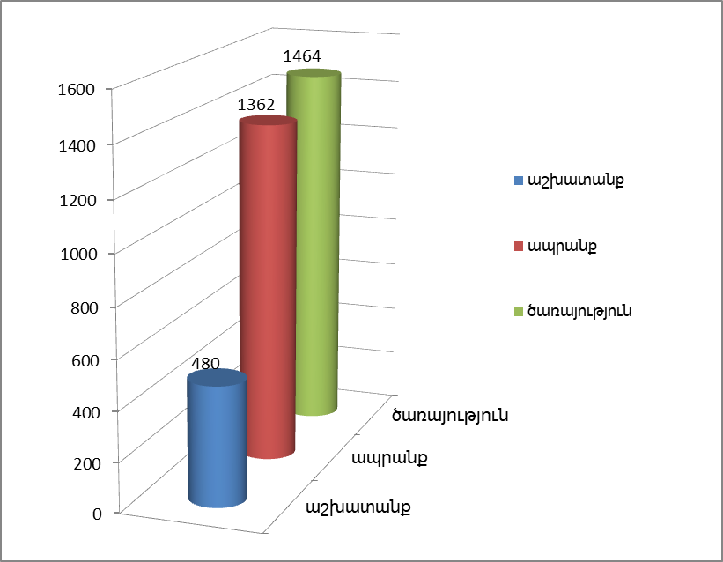

Չկայացած է հայտարարվել 72 ընթացակարգ։ Տվյալների ներկայացման պահին 1-ը գտնվել է ընթացքում։ Ամփոփված և կայացած ընթացակարգերի թիվը կազմել է 3233։ Այն համարժեք է հայտարարվածների 97,8 տոկոսին։
Կազմակերպված ընթացակարգերից շուրջ 32,7 տոկոսը կամ 1083-ը շրջանակային համաձայնագրերն են: Հաշվետու ժամանակահատվածում կազմակերպվել են 71 բաց և 94 պարզեցված ընթացակարգեր: Բանակցային ընթացակարգ նախապես հայտարարությունը հրապապարակելով ընթացակարգերի թիվը հասել է 140-ի, բաց և հրատապ բաց մրցույթները քանակը կազմում է համապատասխանաբար 14 ու 37-ը, 601-ն են գնանշման հարցումները, 2 մրցակցային երկխոսություն են, իսկ բանակցային ընթացակարգ առանց հայտարարելու և մեկ անձից գնումների ընդհանուր թվաքանակը կազմում է 1264 :
Տեղեկատվություն ներկայացրած 47 քաղաքային համայնքներ հաշվետու ժամանակահատվածում հայտարարել են 3953 ընթացակարգ, որից 638-ը՝ աշխատանքների կատարման, 1808-ը՝ ապրանքների մատակարարման և 1507-ը՝ ծառայությունների մատուցման գծով։ Դրանցից 2854-ը եղել են բանակցային ընթացակարգեր առանց հայտարարելու և մեկ անձից գնումները, 7-ը՝ բանակցային ընթացակարգեր հայտարարելով գնման ձևով ընթացակարգեր։ Իրականացվել է 299 շրջանակային համաձայնագիր։ Բաց ընթացակարգերի թիվը 257 է, պարզեցվածներինը՝ 192, գնանշման հարցումների թիվը կազմել է 288, բաց մրցույթների և հրատապ բաց մրցույթներինը՝ 50 և 6։ Հայտարարված ընթացակարգերից չի կայացել 80-ը։
Տեղեկատվություն տրամադրած պետական կառավարման մարմինների, պետական հիմնարկների և քաղաքային համայնքների ենթակա պատվիրատուները հաշվետու տարում իրականացրել են ընդհանուր առմամբ 18508 ընթացակարգ, որից 8517-ը՝ պետական կառավարման մարմինների և պետական հիմնարկների, իսկ 9991-ը՝ քաղաքային համայնքների ենթակա պատվիրատուները։ Չկայացած է հայտարարվել 203-ը, որոնցից 111-ը քաղաքային համայքների ենթակա պատվիրատուների ընթացակարգերն են։

Չկայացած ընթացակարգերը` ըստ թվաքանակի - Հաշվետու ժամանակահատվածում տեղեկատվություն ներկայացրած պետական կառավարման մարմինների, պետական հիմնարկների, ՀՀ քաղաքային համայնքների և դրանց ենթակայության տակ գտնվող պատվիրատուների կողմից հայտարարված ընթացակարգերից ամփոփվել է 25767-ը, որոնցից 25411-ը կայացել է, 355-ը՝ չի կայացել (Աղյուսակ 7)։ 1-ը գտնվել է ընթացքում: Չկայացածները կազմել են ամփոփված ընթացակարգերի 1,4 տոկոսը։ Չկայացած ընթացակարգերի նախահաշվային արժեքը 4.626,2 մլն դրամ է, որից 59 տոկոսը կամ 2.743,3 մլն դրամը վերաբերել է ապրանքներին։ Ծառայությունների դեպքում չի կայացել 1.375,3 մլն դրամի, իսկ աշխատանքների դեպքում` 507,6 մլն դրամի ընթացակարգ։
Չկայացած ընթացակարգերի մեծ մասը՝ 222-ը, եղել են շրջանակային համաձայնագրերով գնումների կատարման ժամանակ։ Գնման այդ ձևով կազմակերպված 8270 ընթացակարգերի շուրջ 2,7 տոկոսը չկայացած է համարվել։
Կազմակերպված 373 բաց ընթացակարգերից չի կայացել 26-ը: Չկայացածները կազմել են կազմակերպած նման ընթացակարգերի մոտ 7 տոկոսը։
Բաց մրցույթների և հրատապ բաց մրցույթների դեպքում չեն կայացել համապատասխանաբար՝ 64-ից 2-ը և 44-ից 3-ը:
Հայտարարված 439 պարզեցված ընթացակարգերից կայացել է 426-ը: Չի կայացել՝ 13-ը։ Չկայացածները կազմել են հայտարարվածների շուրջ 3 տոկոսը։
Բանակցային ընթացակարգեր առանց հայտարարելու և մեկ անձից գնման ձևերով չկայացած է հայտարարվել 11 ընթացակարգ։
Բանակցային ընթացակարգեր հայտարարելով գնման ձևով հայտարարված 176 ընթացակարգերից չկայացած են հայտարարվել 4-ը:
Գնանշման հարցման դեպքում հայտարարված 1346 ընթացակարգերից կայացել են 1271-ը, ընթացքում է եղել 1 ընթացակարգ: Չկայացած են հայտարավել 74-ը, ինչը կազմում է հայտարարվածների 5,5 տոկոսը:
Աղյուսակ 7
Չկայացած ընթացակարգերի թվաքանակը ըստ գնման ձևերի

Ցուցանիշների անվանումները | Աշխատանք | Ապրանք | Ծառայություն | Ընդամենը
Բաց ընթացակարգեր | 4 | 3 | 19 | 26
Պարզեցված ընթացակարգեր | 2 | 1 | 10 | 13
Շրջանակային համաձայնագրեր | 6 | 193 | 23 | 222
Մրցակցային երկխոսություններ | 0 | 0 | 0 | 0
Բանակցային ընթացակարգեր հայտարարելով | 1 | 0 | 3 | 4
Բանակցային ընթացակարգեր առանց հայտարարելու և մեկ անձից գնումներ | 0 | 9 | 2 | 11
Բաց մրցույթներ | 0 | 1 | 1 | 2
Հրատապ բաց մրցույթներ | 3 | 0 | 0 | 3
Գնանշման հարցումներ | 13 | 40 | 21 | 74

Պետական կառավարման մարմինները և պետական հիմնարկները 2017թ. ընթացքում իրականացրել են 3306 ընթացակարգ, որից ամփոփվել է 3305-ը։ 1-ը տվյալների ներկայացման պահին գտնվել է ընթացքում։ Ամփոփված ընթացակարգերից չկայացած է հայտարարվել 72-ը։ 16-ը եղել է աշխատանքների կատարման, 35-ը՝ ապրանքների մատակարարման և 21-ը՝ ծառայությունների ձեռքբերման դեպքում։ Չկայացածները կազմում են ամփոփված ընթացակարգերի 2,2 տոկոսը :

Հաշվետու ժամանակահատվածում պետական կառավարման մարմինների և պետական հիմնարկների կողմից հայտարարված և չկայացած ընթացակարգերի գերակշիռ մասը բաժին է ընկել գնանշման հարցմամբ իրականացված գնումների 601-ից 35-ը կամ 5,8 տոկոսը:
Շրջանակային համաձայնագրերով կատարվող գնումներից հայտարարված 1083-ից չեն կայացել 30-ը։
Տրամադրած տեղեկատվության համաձայն պետական կառավարման մարմինների և պետական հիմնարկների հայտարարած ընթացակարգերից մեկական ընթացակարգ չի կայացել պարզեցված, բանակցային հայտարարելով ընթացակարգերի, ինչպես նաև հրատապ բաց մրցույթների դեպքում: Երկուական ընթացակարգ չի կայացել բաց և բանակցային առանց հայտարարելու ընթացակարգերում:
Հաշվետու ժամանակահատվածում ՀՀ քաղաքային համայնքների կողմից հայտարարված և չկայացած 80 ընթացակարգերից 27-ը եղել են շրջանակային համաձայնագրերով: Բաց ընթացակարգերից չեն կայացել 21-ը, չի կայացել 10 պարզեցված ընթացակարգ և 16 գնանշման հարցում: Չկայացած են հայտարարվել 2 բաց, 2 հրատապ բաց մրցույթներ, ինչպես նաև 2 բանակցային ընթացակարգ հայտարարելով:
Կնքված պայմանագրեր - Հաշվետու տարվա ընթացքում պետական կառավարման մարմինների, պետական հիմնարկների, ՀՀ քաղաքային համայնքների և դրանց ենթակայության տակ գտնվող պատվիրատուների կողմից հայտարարված 141.710,4 մլն դրամ նախահաշվային արժեքով գնումների դիմաց կնքվել է 122.823,4 մլն դրամի պայմանագիր։ Դրանից 41.752,7 մլն դրամը՝ աշխատանքների, 60.735,4 մլն դրամը՝ ապրանքների և 20.335,3 մլն դրամը՝ ծառայությունների գծով (Գծապատկեր 7)։
Ապրանքների ձեռքբերման նպատակով հայտարարված ընթացակերում առկա է 2,5 մլն դրամ նախահաշվային արժեք ունեցող չամփոփված գնանշման հարցման ընթացակարգ:

Գծապատկեր 7
2017թ. ընթացքում կնքված պայմանագրերը

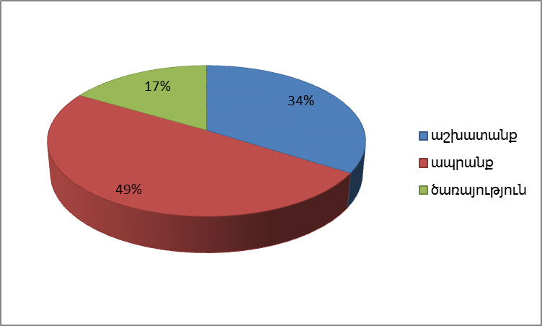

2017թ. ընթացքում պետական կառավարման մարմինների և պետական հիմնարկների հայտարարած 94.341,4 մլն դրամ նախահաշվային արժեքով գնումների շրջանակներում, կնքվել է 84.206,1 մլն դրամի պայմանագիր։ ՀՀ քաղաքային 47 համայնքների կնքած պայմանագրերի գումարը կազմել է 19.664,3 մլն դրամ։ Պետական կառավարման մարմինների և պետական հիմնարկների ենթակա պատվիրատուները ձեռք են բերել 9.543,2 մլն դրամի, քաղաքային համայնքների ենթակաները՝ 9.409,8 մլն դրամի պայմանագրեր (Գծապատկեր 8)։
Գծապատկեր 8
2017թ. ընթացքում կնքված պայմանագրերը՝ ըստ պատվիրատուների

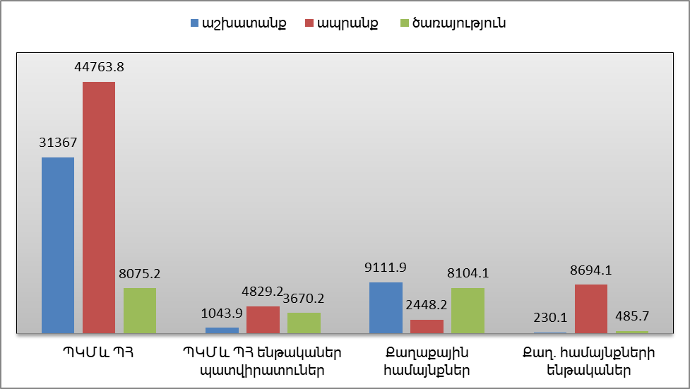

Պետական կառավարման մարմինների և պետական հիմնարկների կողմից կնքված պայմանագրերի գերակշիռ մասը՝ 44.805,1 մլն դրամը վերաբերել է շրջանակային համաձայնագրերին։ Շրջանակային համաձայնագրերով կնքվել է 9.296,0 մլն դրամ աշխատանքի, 31.434,4 մլն դրամ ապրանքի և 4.074,8 մլն դրամ ծառայության ձեռքբերման պայմանագիր։
Հաշվետու ժամանակահատվածում պետական կառավարման մարմինների և պետական հիմնարկների կողմից պարզեցված ընթացակարգով հայտարարված գնումների շրջանակներում կնքվել է 464,1 մլն դրամի պայմանագիր։
Բանակցային ընթացակարգ առանց հայտարարելու և մեկ անձից գնման ձևով պետական կառավարման մարմինները և պետական հիմնարկները կնքել են շուրջ 4.731,4 մլն դրամի պայմանագիր, որից 443,5 մլն դրամը` աշխատանքների, 3.032,7 մլն դրամը՝ ապրանքների և 1.255,2 մլն դրամը՝ ծառայությունների գծով։
Բաց ընթացակարգով հայտարարված 11.717,8 մլն դրամ նախահաշվային արժեքով գնումների շրջանակներում կնքվել է 9.262,6 մլն դրամ աշխատանքների կատարման, 33,3 մլն դրամ ապրանքների մատակարարման և 470,3 մլն դրամ ծառայությունների մատուցման պայմանագիր։
Բանակցային ընթացակարգ հայտարարելով գնման ձևով հաշվետու ժամանակահատվածում պետական կառավարման մարմինները և պետական հիմնարկները կնքել են 6.010,6 մլն դրամի պայմանագիր, որից 5.411,0 մլն դրամը` աշխատանքների, իսկ 599,6 մլն դրամը ծառայությունների գծով։
Բաց և հրատապ բաց մրցույթների արդյունքում կնքվել են համապատասխանաբար 3.863,2 մլն դրամի և 8.251,5 մլն դրամի պայմանագրեր: Գնանշման հարցումներով պայմանգրերի գինը կազմել է 5.754,5 մլն դրամ:

Աղյուսակ 8
ՊԿՄ և ՊՀ կնքած պայմանագրերը ըստ ընթացակարգերի
մլն ՀՀ դրամ

Ցուցանիշների անվանումները | Աշխատանք | Ապրանք | Ծառայություն | Ընդամենը
Բաց ընթացակարգեր | 9.262,6 | 33,3 | 470,3 | 9.766,3
Պարզեցված ընթացակարգեր | 193,2 | 63,7 | 207,2 | 464,1
Շրջանակային համաձայնագրեր | 9.296,0 | 31.434,4 | 4.074,8 | 44.805,1
Մրցակցային երկխոսություններ | 440,0 | 119,4 | 0.0 | 559,4
Բանակցային ընթացակարգեր հայտարարելով | 5.411,0 | 0.0 | 599,6 | 6.010,6
Բանակցային ընթացակարգեր առանց հայտարարելու և մեկ անձից գնումներ | 443,5 | 3.032,7 | 1.255,2 | 4.731,4
Բաց մրցույթներ | 3.073,5 | 75,9 | 713,7 | 3.863,2
Հրատապ բաց մրցույթներ | 1.584,6 | 6.473,5 | 193.5 | 8.251.5
Գնանշման հարցումներ | 1.662,7 | 3.530,9 | 561,0 | 5.754,5
Հաշվետու ժամանակահատվածում տեղեկատվություն ներկայացրած 47 քաղաքային համայնքների կողմից հայտարարված 23.676,9 մլն դրամ նախահաշվային արժեքով ընթացակարգերի շրջանակներում կնքված պայմանագրերի գինը կազմել է 19.664,3 մլն դրամ, որից շուրջ 9.111,9 մլն դրամը՝ աշխատանքների կատարման, 2.448,2 մլն դրամը՝ ապրանքների մատակարարման և 8.104,1 մլն դրամը՝ ծառայությունների ձեռքբերման նպատակով (Աղյուսակ 9)։
Քաղաքային համայնքները բաց ընթացակարգերի շրջանակներում կնքել են 8.687,6 մլն դրամի պայմանագրեր, որից 5.916,1 մլն դրամը՝ աշխատանքների, 469,0 մլն դրամը՝ ապրանքների և 2.302,5 մլն դրամը ծառայությունների ձեռքբերման նպատակով։
Շրջանակային համաձայնագրերի պայմանագրերը կազմել են 2.871,0 մլն դրամ։ Կնքվել են ապրանքների ձեռքբերան նպատակով շուրջ 1.062,3 մլն դրամի պայմանագրեր, 1.597,9 մլն դրամի աշխատանքների և 210,8 մլն դրամի ծառայությունների գնման պայմանագրեր։
Պարզեցված ընթացակարգերով հաշվետու ժամանակահատվածում ՀՀ քաղաքային համայնքները կնքել են 1.033,4 մլն դրամի պայմանագրեր:
Բանակցային ընթացակարգեր առանց հայտարարելու և մեկ անձից գնման ձևերով կնքած պայմանագրերը կազմել են 5.277,0 մլն դրամ, բանակցային ընթացակարգեր հայտարարելով գնման ձևով պայմանագրերը՝ 147,7 մլն դրամ։
Քաղաքային համայնքների կնքած պայմանագրերից գնանշման հարցումների արդյունքում կնքված պայմանգրերի գինը կազմում է 1.371,9 մլն դրամ, բաց և հրատապ բաց մրցույթների դեպքում՝ համապատասխանաբար 213,0 մլն դրամ ու 62,6 մլն դրամ:
Աղյուսակ 9
ՀՀ քաղաքային համայնքների կնքած պայմանագրերը՝
ըստ ընթացակարգերի
մլն ՀՀ դրամ

Ցուցանիշների անվանումները | Աշխատանք | Ապրանք | Ծառայություն | Ընդամենը
Բաց ընթացակարգեր | 5.916,1 | 469,0 | 2.302,5 | 8.687,6
Պարզեցված ընթացակարգեր | 579,8 | 72,7 | 380,9 | 1.033,4
Շրջանակային համաձայնագրեր | 1.597,9 | 1.062,3 | 210,8 | 2.871,0
Մրցակցային երկխոսություններ | 0.0 | 0.0 | 0.0 | 0.0
Բանակցային ընթացակարգեր հայտարարելով | 7,1 | 1,8 | 138,8 | 147,7
Բանակցային ընթացակարգեր առանց հայտարարելու և մեկ անձ | 168,4 | 526,4 | 4.582,2 | 5.277,0
Բաց մրցույթներ | 38,1 | 6,5 | 168,4 | 213,0
Հրատապ բաց մրցույթներ | 61,9 |  | 0,7 | 62,6
Գնանշման հարցումներ | 742,5 | 309,5 | 319,9 | 1.371,9

Տեղեկատվություն ներկայացրած պետական կառավարման մարմինների և պետական հիմնարկների ենթակայության տակ գործող 374 պատվիրատուները 11.358,0 մլն դրամ նախահաշվային արժեքով գնումների շրջանակներում կնքել են 9.543,3 մլն դրամի պայմանագրեր (Աղյուսակ 10): Մեծ մասը՝ 4.829,2 մլն դրամը, վերաբերել է ապրանքների ձեռքբերմանը։ Ծառայությունների գծով կնքված պայմանագրերի գինը կազմել է 3.670,2 մլն դրամ, աշխատանքների կատարման պայմանագրերինը՝ 1.043,9 մլն դրամ:
Կնքված պայմանագրերի 3.656,9 մլն դրամը վերաբերել է շրջանակային համաձայնագրերով ապրանքների, աշխատանքների և ծառայությունների ձեռքբերմանը։ Շրջանակային համաձայնագրերով ձեռք են բերել հիմնականում ապրանքներ։ Այդպիսի պայմանագրերի գինը կազմել է 3.169,6 մլն դրամ։
Բաց ընթացակարգերով ձեռք են բերվել 1.312,6 մլն դրամի պայմանագրեր, որից 713,6 մլն դրամը վերաբերել է ծառայությունների մատուցման պայմանագրերին:
1.071,9 մլն դրամ է կազմել բանակցային ընթացակարգեր հայտարարելով, իսկ 1.830,7 մլն դրամ` բանակցային ընթացակարգեր առանց հայտարարելու և մեկ անձից գնման ձևերով գնումների արդյունքներում կնքված պայմանագրերի գները:
Մրցակցային երկխոսության գնման ձևով ձեռք են բերվել 5,1 մլն դրամի ծառայություններ:

Աղյուսակ 10
ՊԿՄ և ՊՀ ենթակայության տակ գտնվող պատվիրատուների կնքած պայմանագրերը՝ ըստ ընթացակարգերի
մլն ՀՀ դրամ

Ցուցանիշների անվանումները | Աշխատանք | Ապրանք | Ծառայություն | Ընդամենը
Բաց ընթացակարգեր | 550,6 | 48,4 | 713,6 | 1312,6
Պարզեցված ընթացակարգեր | 92,4 | 187,6 | 412,6 | 692,5
Շրջանակային համաձայնագրեր | 116,2 | 3.169,6 | 371,1 | 3.656,9
Մրցակցային երկխոսություններ | 0.0 | 0.0 | 5.1 | 5.1
Բանակցային ընթացակարգեր հայտարարելով | 0,6 | 6,2 | 1.065,1 | 1.071,9
Բանակցային ընթացակարգեր առանց հայտարարելու և մեկ անձ | 211,4 | 744,7 | 874,6 | 1.830,7
Բաց մրցույթներ | 0.0 | 0.0 | 0.0 | 0.0
Հրատապ բաց մրցույթներ | 0.0 | 2,8 | 0.0 | 2,8
Գնանշման հարցումներ | 72,7 | 669,8 | 228,0 | 970,6

Տեղեկատվություն ներկայացրած 47 համայնքների ենթակայության տակ գործող 623 պատվիրատուները հաշվետու ժամանակահատվածում հայտարարել են 12.334,2 մլն դրամ նախահաշվային արժեքով ընթացակարգեր, որոնց շրջանակներում կնքվել են շուրջ 9.409,8 մլն դրամի պայմանագրեր (Աղյուսակ 11)։ Դրանց մեծ մասը վերաբերել է ապրանքների ձեռքբերմանը։ Այդպիսի պայմանագրերի գինը կազմել է 8.694,1 մլն դրամ։ Համայնքների ենթակայության տակ գործող պատվիրատուները ապրանքները ձեռք են բերել հիմնականում շրջանակային համաձայնագրերով՝ 7.834,6 մլն դրամ։

Աղյուսակ 11
ՀՀ քաղաքային համայնքների ենթակայության տակ գտնվող պատվիրատուների կնքած պայմանագրերը ըստ ընթացակարգերի
մլն ՀՀ դրամ
Ցուցանիշների անվանումները | Աշխատանք | Ապրանք | Ծառայություն | Ընդամենը
Բաց ընթացակարգեր | 118,5 | 205,6 | 4,0 | 328,2
Պարզեցված ընթացակարգեր | 11,9 | 10,5 | 101,7 | 124,1
Շրջանակային համաձայնագրեր | 6,5 | 7.834,6 | 110,4 | 7.951,6
Մրցակցային երկխոսություններ | 0.0 | 0.0 | 0.0 | 0.0
Բանակցային ընթացակարգեր հայտարարելով | 0.0 | 1,6 | 0.0 | 1,6
Բանակցային ընթացակարգեր առանց հայտարարելու և մեկ անձ | 42,0 | 502,8 | 267,6 | 812,4
Բաց մրցույթներ | 0.0 | 0.0 | 0.0 | 0.0
Հրատապ բաց մրցույթներ | 0.0 | 0.0 | 0.0 | 0.0
Գնանշման հարցումներ | 51,2 | 138,8 | 1,9 | 192,0

2017թ. ընթացքում պետական կառավարման մարմինների, պետական հիմնարկների, ՀՀ քաղաքային համայքների և դրանց ենթակայության տակ գտնվող պատվիրատուներից յուրաքանչյուրի կողմից կնքված պայմանագրերի գումարներից գերակշռող են եղել պետական կառավարման մարմինների և պետական հիմնարկների կողմից կնքված պայմանագրերի գումարները, որոնք կազմել են ընդհանուրի 68,5 տոկոսը:
Չկայացած գնումներ - Տեղեկատվություն ներկայացրած պետական կառավարման մարմինների և պետական հիմնարկների, քաղաքային համայնքների, դրանց ենթակա պատվիրատուների կողմից հայտարարված 141.710,4 մլն դրամ նախահաշվային արժեքով ընթացակարգերից չի կայացել շուրջ 4.626,2 միլիոնը (Աղյուսակ 12)։ Չկայացած գնումների հիմնական մասը բաժին է ընկել շրջանակային համաձայնագրերով իրականացված գնումներին՝ 2.703,8 մլն դրամ։
Չկայացած են հայտարարվել 1.055,3 մլն դրամ նախահաշվային արժեքով բաց ընթացակարգերով գնումներ։
Աղյուսակ 12
Չկայացած գնումները ըստ ընթացակարգերի
մլն ՀՀ դրամ

Ցուցանիշների անվանումները | Աշխատանք | Ապրանք | Ծառայություն | Ընդամենը
Բաց ընթացակարգեր | 228,6 | 12,4 | 814,3 | 1.055,3
Պարզեցված ընթացակարգեր | 2,6 | 3,6 | 57,1 | 63,3
Շրջանակային համաձայնագրեր | 16,4 | 2.363,8 | 323,6 | 2.703,8
Մրցակցային երկխոսություններ | 0.0 | 0.0 | 0.0 | 0.0
Բանակցային ընթացակարգեր հայտարարելով | 0.0 | 0.0 | 94,4 | 94,4
Բանակցային ընթացակարգեր առանց հայտարարելու և մեկ անձից գնումներ | 0.0 | 4,3 | 1,1 | 5,4
Բաց մրցույթներ | 0.0 | 0,2 | 0,1 | 0,4
Հրատապ բաց մրցույթներ | 236,6 | 0.0 | 0.0 | 236,6
Գնանշման հարցումներ | 23,3 | 359,0 | 84,8 | 467,0

Տրամադրված տեղեկատվության համաձայն՝ հաշվետու ժամանակահատվածում պետական կառավարման մարմինների և պետական հիմնարկների կազմակերպած գնումներից չկայացած է հայտարարվել 1000.1 մլն դրամի ընթացակարգ, որից 313,8 մլն դրամը՝ աշխատանքների, 442,5 մլն դրամը՝ ապրանքների և 243,8 մլն դրամը՝ ծառայությունների գծով։ Չկայացած գնումները կազմել են պետական կառավարման մարմինների և պետական հիմնարկների ամփոփած ընթացակարգերի նախահաշվային արժեքի շուրջ 1.1 տոկոսը։
Տեղեկատվություն ներկայացրած 47 քաղաքային համայնքների կազմակերպած գնումներից չի կայացել 1.425,7 մլն դրամի ընթացակարգ, որոնց հիմնական մասը վերաբերել է ծառայությունների ձեռքբերմանը` 1.058,6 մլն դրամ։ Աշխատանքների մասով չի կայացել 192,7 մլն դրամի, ապրանքների մասով՝ 174,4 մլն դրամի ընթացակարգ:
Պետական կառավարման մարմինների և պետական հիմնարկների ենթակայության տակ գործող պատվիրատուների կազմակերպած գնումների շրջանակներում չի կայացել 264,3 մլն դրամի ընթացակարգ. 0,4 մլն դրամ՝ աշխատանքների, 203,1 մլն դրամ՝ ապրանքների և 60,8 մլն դրամ՝ ծառայությունների մասով:
ՀՀ քաղաքային համայնքների ենթակայության տակ գործող պատվիրատուների կազմակերպած գնումների շրջանակներում չի կայացել 1.936,1 մլն դրամի ընթացակարգ. 0,7 մլն դրամ՝ աշխատանքների, 1.923,3 մլն դրամ՝ ապրանքների և 12,0 մլն դրամ՝ ծառայությունների մասով:
Մասնակցություն - Հաշվետու ժամանակահատվածում կատարված գնումների վերաբերյալ տվյալներ ներկայացրած պետական կառավարման մարմինները, պետական հիմնարկները, ՀՀ քաղաքային համայնքները և դրանց ենթակա պատվիրատուները հայտարարած 25767 ընթացակարգերից ամփոփել են 25766-ը։ Հայտարարված ընթացակարգերի մասնակիցների թիվը կազմել է 47237, որից 5343-ը եղել են աշխատանքների կատարման, 31662-ը՝ ապրանքների մատակարարման և 10232-ը՝ ծառայությունների մատուցման ընթացակարգերի մասնակից։ Միջին մասնակցությունը 1,8 է։ Մասնակցությունը համեմատաբար բարձր է աշխատանքների ձեռքբերման համար հայտարարված ընթացակարգերի դեպքում՝ 3,1։
Բաց ընթացակարգ գնման ձևի դեպքում միջին մասկացությունը կազմել է 5,8, բաց մրցույթներին՝ 3,7, հրատապ բաց մրցույթներին և մրցակցային երկխոսության դեպքում՝ 3,3:
Շրջանակային համաձայնագրերով ընթացակարգերին մասնակիցների թիվը կազմել է 23220՝ 2,8 միջին մասնակցությամբ, պարզեցվածներինը՝ 2,9, գնանշման հարցումների դեպքում՝ 3։ Բանակցային ընթացակարգեր հայտարարելով գնման ձևով կազմակերպված ընթացակարգերի միջին մասնակցությունը 3,6 է, իսկ բանակցային ընթացակարգեր առանց հայտարարելու և մեկ անձից կազմակերպված գնումներինը՝ 1:

Պետական կառավարման մարմինների և պետական հիմնարկների կողմից 2017թ. ընթացքում հայտարարված 3306 ընթացակարգերից ամփոփվել է 3307-ը։ Մասնակցել է 9354 մատակարար, որից 2328-ը՝ աշխատանքների կատարման, 4740-ը՝ ապրանքների մատակարարման և 2286-ը՝ ծառայությունների մատուցման գծով: Միջին մասնակցությունը շուրջ 2,8 է։ Մասնակցությունը համեմատաբար ավելի բարձր է աշխատանքների կատարման համար կազմակերպած ընթացակարգերում՝ մեկ ընթացակարգին 4,9 մասնակից։
Հաշվետու ժամանակահատվածում է պետական կառավարման մարմինների և պետական հիմնարկների կողմից կազմակերպվել է 71 բաց ընթացակարգ, որոնց ընդհանուր առմամբ ներկայացվել է 498 հայտ։ Միջին մասնակցությունը 7.0 է (Տեղեկանք 1):
Ցածր է բանակցային ընթացակարգեր առանց հայտարարելու և մեկ անձից գնման ձևով կազմակերպված ընթացակարգերում՝ միջինը 1 մասնակից։
Կազմակերպած շրջանակային համաձայնագրերով ընթացակարգերի մասնակցությունը եղել է միջինը 3,7 հայտ։
Պետական կառավարման մարմինների և պետական հիմնարկների հայտարարած պարզեցված ընթացակարգերին միջին մասնակցության ցուցանիշը 4,7 է։
Բանակցային ընթացակարգեր հայտարարելով գնման ձևով 2017թ. ընթացքում կազմակերպվել է այդպիսի 140 ընթացակարգ, որոնց մասնակցել է 507 մատակարար, միջին մասնակցությունը 3,6 է։
Հրատապ բաց մրցույթների և բաց մրցույթների դեպքում մասնակցությունը կազմել է միջինը 3,5 և 2,9:
Հայտարարված գնանշման հարցումների դեպքում ապահովվել է 3,9 միջին մասնակցություն:

Տեղեկատվություն ներկայացրած 47 քաղաքային համայնքների ընթացակարգերից ամփոփվել է 3953-ը։ Դրանց մասնակցել է 6645 մատակարար։ Միջին մասնակցությունը 1,7 է։ Աշխատանքների կատարման նպատակով կազմակերպված ընթացակարգերի դեպքում միջին մասակցությունը կազմել է 3,3, ապրանքների մատակարարման դեպքում՝ 1,3, ծառայությունների մատուցման դեպքում՝ 1,4։
ՀՀ քաղաքային համայնքների կողմից կազմակերպված 299 շրջանակային համաձայնագրերին մասնակցել է 795 մատակարար, ինչի արդյունքում միջին մասնակցությունը կազմել է 2,7 (Տեղեկանք 2):
Հաշվետու ժամանակահատվածում ՀՀ քաղաքային համայնքների կողմից կազմակերպվել է 257 բաց ընթացակարգ միջինը 6 մասնակից ցուցանիշով:
Հայտարարված 192 պարզեցված ընթացակարգերի միջին մասնակցությունը եղել է 2,4:
Բանակցային ընթացակարգեր հայտարարելով գնման ձևով թվով 7 ընթացակարգերին մասնակցել է 15 հայտատու:
ՀՀ քաղաքային համայնքների կողմից ներկայացրած տեղեկությունների համաձայն բաց մրցույթով և հրատապ բաց մրցույթով իրականացված գնումների դեպքում միջին մասնակցությունը 3,9 ու 2,3:
Գնանշման հարցման դեպքում 288 ընթացակրգին մասնակցել է 629 մասնակից: Ապահովվել է 2,2 միջին մասնակցություն:
Բանակցային ընթացակարգ առանց հայտարարելու և մեկ աձից գնումներին մասնակցությունը 1 է:

Պետական կառավարման մարմինների և պետական հիմնարկների ենթակայության տակ գործող 374 պատվիրատուների կազմակերպած ընթացակարգերի միջին մասնակցությունը 1,3 է։ Մասնակցությունը աշխատանքների և ապրանքների գնման ընթացակարգերում 1,5 է, ծառայությունների՝ 1,1:
Քաղաքային համայնքների ենթակայության տակ գտնվող 623 պատվիրատուների մոտ մասնակցության ցուցանիշը 2 է։ Աշխատանքների կատարման համար կազմակերպված ընթացակարգերի մասնակցությունը 1,3 է, ապրանքների դեպքում՝ 2,2: Ծառայությունների ձեռքբերման համար հայտարարված ընթացակարգերի մասնակցությունը 1,1 է։

Մերժված մասնակիցներ - Հաշվետու ժամանակահատվածում պետական կառավարման մարմինների և պետական հիմնարկների, քաղաքային համայնքների, դրանց ենթակա պատվիրատուների կազմակերպած ընթացակարգերին ներկայացված 47237 հայտերից 1429-ը կամ 3 տոկոսը մերժվել է։ Մերժվածների մեծ մասը եղել են ապրանքների մատակարարները։ Այդպիսի հայտերի թիվը հասնում է 792-ի։ Աշխատանքների կատարարման նպատակով կազմակերպված ընթացակարգերից մերժվել է 472, ծառայությունների մատուցման ընթացակարգերից՝ 165 մասնակից։
Շրջանակային համաձայնագրերով կազմակերպված ընթացակարգերին մասնակցած 572 մատակարար մերժում է ստացել։ Մեծ մասը՝ 498-ը, ապրանքների մատակարարման համար ներկայացված հայտերն են։ Մյուս ընթացակարգերում մերժումներն այսպիսին են. բաց ընթացակարգեր՝ 73, պարզեցված ընթացակարգեր՝ 133, բանակցային ընթացակարգեր հայտարարելով՝ 87 մասնակից, բանակցային ընթացակարգեր առանց հայտարարելու և մեկ անձից գնումների դեպքում՝ 41, գնանշման հարցման ընթացակարգարերում մերժվածների թիվը կազմել է 493, բաց մրցույթներում և հրատապ բաց մրցույթներում՝ 5 ու 25:
Մերժված հայտատուներից 1004-ը եղել են պետական կառավարման մարմինների և պետական հիմնարկների հայտարարած ընթացակարգերի մասնակից։ Դրանք կազմել են մասնակիցների 10.7 տոկոսը։ Մասնակիցների հայտերը հիմնականում մերժվել են ապրանքների գնման համար հայտարարված ընթացակարգերի դեպքում։ Այդպիսի 4740 մասնակիցներից մերժվել է 538-ը: Ծառայությունների ձեռքբերման համար հայտարարված ընթացակարգերից հաշվետու ժամանակահատվածում մերժվել է 123 հայտատու։ Աշխատանքների կատարման ընթացակարգերի դեպքում մերժված մասնակիցների թիվը 343 է։
Հաշվետու ժամանակահատվածում պետական կառավարման մարմինների և պետական հիմնարկների կազմակերպած բաց ընթացակարգերին ներկայացված 498 հայտից 68-ը կամ 13,7 տոկոսը մերժվել է (Տեղեկանք 3)։
Պետական կառավարման մարմինների և պետական հիմնարկների հայտարարված 94 պարզեցված ընթացակարգերին հայտ է ներկայացրել 445 մասնակից, մերժվել է՝ 54-ը կամ 12,1 տոկոսը։
Հաշվետու ժամանակահատվածում պետական կառավարման մարմինների և պետական հիմնարկների կողմից շրջանակային համաձայնագրերով իրականացված գնումներին մասնակցել է 3993 հայտատու։ Մերժվել են 411-ը կամ 10,3 տոկոսը։
Բանակցային ընթացակարգեր հայտարարելով գնման ձևով իրականացված ընթացակարգերից հաշվետու ժամանակահատվածում հայտ ներկայացարած 507 մասնակիցներից մերժվել են 86-ը :
Բաց մրցույթներում մերժվել է 5 մասնակից, հրատապ բաց մրցույթներում մերժում են ստացել 25-ը: 34 մասնակից մերժվել են բանակցային ընթացակարգեր առանց հայտարարելու և մեկ անձից գնումների ժամանակ:
Պետական կառավարման մարմինների և պետական հիմնարկների 2017թ. հայտարարած գնանշման հարցումների արդյունքում մերժում են ստացել 321 մասնակիցներ :
Հաշվետու ժամանակահատվածում տեղեկատվություն ներկայացրած 47 քաղաքային համայնքների 6645 մասնակիցներից մերժել է 188-ը: Աշխատանքների մասով մերժվել են 116 հայտ, ապրանքների մասով մերժվել է 52 և ծառայությունների մասով՝ 20 հայտ:
ՀՀ քաղաքային համայնքների կողմից հայտարարված 192 պարզեցված ընթացակարգերին հայտ է ներկայացրել 455 մասնակից, մերժվել է՝ 62-ը կամ 13,6 տոկոսը (Տեղեկանք 4)։
ՀՀ քաղաքային համայնքների իրականացրած շրջանակային համաձայնագրերով գնումներին մասնակցել է 795 հայտատու։ Մերժում է ստացել 23-ը կամ 2,9 տոկոսը:
Բանակցային ընթացակարգեր հայտարարելով գնման ձևով կազմակերպված ընթացակրգերին հայտ ներկայացրած 15 մասնակիցներից մերժված մասնակիցներ չեն եղել :
Քաղաքային համայնքների կազմակերպած բաց և հրատապ բաց մրցույթների հայտատուներից մերժվողներ նույնպես չեն եղել ։
Բաց ընթացակարգերին 1554 հայտ ներկայացրածներից մերժվել են ընդամենը 3-ը, որը կազմում է հայտատուների 0,2 տոկոսը:
Գնանշման հարցումների դեպքում մերժվածների թիվը հասնում է 15,7 տոկոսին:
Պետական կառավարման մարմինների և պետական հիմնարկների ենթակայության 374 պատվիրատուները հաշվետու ժամանակահատվածում մերժել են 189, ՀՀ քաղաքային համայնքների ենթակա 623 պատվիրատուները՝ 48 հայտ։
Գնման գործընթացից հրաժարվածներ – Հաշվետվության մեջ ընդգրկված պետական կառավարման մարմինների և պետական հիմնարկների, քաղաքային համայնքների, դրանց ենթակա պատվիրատուների կողմից հայտարարված ընթացակարգերին 2017թ. ընթացքում մասնակցած 10 հայտատու հրաժարվել է գնման գործընթացի հետագա մասնակցությունից (Աղյուսակ 13)։

Աղյուսակ 13
Գնման գործընթացից հրաժարված մասնակիցները
Ցուցանիշների անվանումները | Աշխատանք | Ապրանք | Ծառայություն | Ընդամենը
Շրջանակային համաձայնագրեր | 0 | 4 | 0 | 4
Բանակցային ընթացակարգեր հայտարարելով | 0 | 1 | 3 | 4
Բանակցային ընթացակարգեր առանց հայտարարելու | 0 | 0 | 1 | 1
Գնանշման հարցում | 1 | 0 | 0 | 1

Գնման գործընթացից հրաժարված մասնակիցներ չեն ունեցել տեղեկատվություն ներկայացրած 47 քաղաքային համայնքները: Դրանց ենթակա պատվիրատուների կողմից կազմակերպված շրջանակային համաձայնագրերի միջոցով գնում կատարելու ընթացակարգերից հրաժարվել է 1 մասնակից:
Պետական կառավարման մարմինների և պետական հիմնարկների ենթակա պատվիրատուների իրականացրած ընթացակարգերից, ըստ ներկայացված տեղեկատվության, հրաժարվել է 5 մասնակից. 2-ը եղել են ապրանքների մատակարարման ընթացակարգերի դեպքում, 3-ը ծառայությունների մատուցման։
Գնման գործընթացներից հրաժարվածներից 4-ը եղել են պետական կառավարման մարմինների և պետական հիմնարկների հայտարարած ընթացակարգերի մասնակից: Երկու մասնակից հրաժարվել է կազմակերպած շրջանակային համաձայնագրերով ընթացակարգերից, մեկակական էլ՝ գնանշման հարցման և բանակցային ընթացակարգ առանց հայտարարելու ընթացակարգերից:
Հաշվարկային տնտեսում - Հաշվետու ժամանակահատվածում պետական կառավարման մարմինների, պետական հիմնարկների, 47 քաղաքային համայնքների և դրանց ենթակայության տակ գործող 997 պատվիրատուների կատարած գնումների շրջանակներում ձևավորվել է շուրջ 14.258,3 մլն դրամի հաշվարկային տնտեսում, որից 5.873,8 մլն դրամը՝ աշխատանքների, 6.599,2 մլն դրամը՝ ապրանքների և 1.785,3 մլն դրամը՝ ծառայությունների գծով։ Հաշվարկային տնտեսումը կազմել է ամփոփված և կայացած գնումների նախահաշվային արժեքի 10,4 տոկոսը:
Տնտեսումների զգալի մասը՝ 40 տոկոսը, եղել է շրջանակային համաձայնագրերի միջոցով իրականացված գնումների շրջանակներում (Գծապատկեր 9):
Գծապատկեր 9
2017թ. ընթացքում կնքված պայմանագրերի արդյունքում գոյացած տնտեսումները՝ ըստ գնման ձևերի
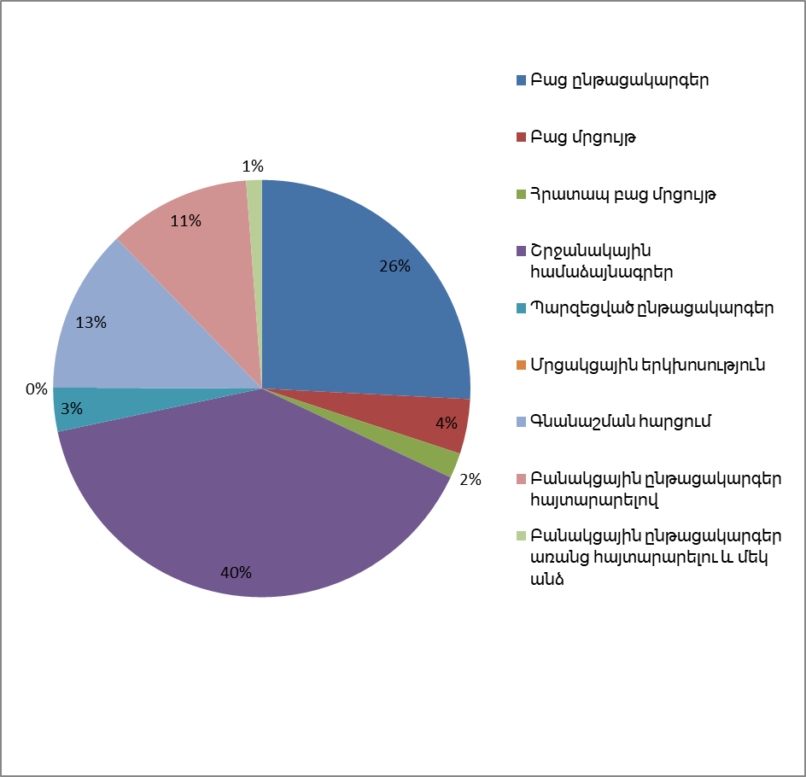
Հաշվետու ժամանակահատվածում պետական կառավարման մարմինները և պետական հիմնարկները ամփոփած և կայացած հայտարարած 93.338,8 մլն դրամ նախահաշվային արժեքով գնումների շրջանակներում, ըստ ներկայացված տեղեկատվության, ապահովել են 9.132,7 մլն դրամի խնայողություն։ Տնտեսումներից 4.774,8 մլն դրամը եղել է ապրանքների ձեռքբերման, 3.809,8 մլն դրամը՝ աշխատանքների կատարման և 548,1 մլն դրամը՝ ծառայությունների մատուցման համար հայտարարված ընթացակարգերի հաշվին։
Պետական կառավարման մարմինների և պետական հիմնարկների կողմից կայացած գնումների արդյունքում բաց ընթացակարգերի դեպքում հաշվարկային տնտեսումը 1.828,7 մլն դրամ է։ Խնայողությունը կազմել է ամփոփված և կայացած հայտարարված ընթացակարգերի նախահաշվային արժեքի շուրջ 15,8 տոկոսը (Տեղեկանք 5)։
Հաշվետու ժամանակահատվածում պետական կառավարման մարմինների և պետական հիմնարկների կողմից շրջանակային համաձայնագրերով կատարած գնումների հաշվարկային տնտեսումը կազմում է ամփոփված և կայացած այդպիսի ընթացակարգերի նախահաշվային արժեքի 8,3 տոկոսը։
Պարզեցված ընթացակարգերով ամփոփված և կայացած 621,2 մլն դրամ գնումների հաշվարկային տնտեսումը պետական կառավարման մարմիններում և պետական հիմնարկներում կազմել է 157,1 մլն դրամ կամ ամփոփված և կայացած այդպիսի ընթացակարգերի նախահաշվային արժեքի 25,3 տոկոսը։
Հաշվետու ժամանակահատվածում պետական կառավարման մարմինների և պետական հիմնարկների կողմից բանակցային ընթացակարգեր հայտարարելով գնման ձևով խնայողությունը կազմել է ամփոփված և կայացած այդպիսի ընթացակարգերի նախահաշվային արժեքի 12,7 տոկոսը կամ շուրջ 876,6 մլն դրամ :
Բաց և հրատապ բաց մրցույթներով իրականացված գնումների դեպքում խնայողությունը կազմում է 10,7 և 3,0 տոկոս:
Գնանշման հարցումների դեպքում ապահովվել է 1.416,1 մլն ՀՀ դրամի կամ 19,7 տոկոսի տնտեսում:
Տեղեկատվություն ներկայացրած 47 քաղաքային համայնքների ամփոփած և կայացած հայտարարված 22.251,2 մլն դրամ նախահաշվային արժեքով ընթացակարգերի հաշվարկային տնտեսումը հասնում է 2.586,9 մլն դրամի։ Աշխատանքների մասով խնայողությունը եղել է 1.950,1 մլն դրամ, ապրանքների մասով՝ 297,9 մլն դրամ, ծառայությունների մասով՝ 338,9 մլն դրամ:
ՀՀ քաղաքային համայնքների կողմից կայացած գնումների արդյունքում բաց ընթացակարգերի դեպքում հաշվարկային տնտեսումը 1.711,6 մլն դրամ է, որը կազմում է ամփոփված և կայացած գնումների նախահաշվային արժեքի 16,5 տոկոսը (Տեղեկանք 6):
ՀՀ քաղաքային համայնքները շրջանակային համաձայնագրերով ապահովել են 222,7 մլն դրամի խնայողություն:
Պարզեցված ընթացակարգերով ՀՀ քաղաքային համայնքները ապահովել են 220,2 մլն դրամի խնայողություն, ինչը կազմում է այդպիսի ընթացակարգերի ամփոփած և կայացած գնումների նախահաշվային արժեքի 17,6 տոկոսը:
Բանակցային ընթացակարգեր հայտարարելով գնման ձևով իրականացրած ընթացակարգերում խնայողությունը կազմել է ամփոփված և կայացած այդպիսի ընթացակարգերի նախահաշվային արժեքի 2,6 տոկոսը կամ 3,9 մլն դրամ:
Հայտարարված բաց մրցույթների և հրատապ բաց մրցույթների դեպքում խնայողությունը կազմել է համապատասխանաբար 40,2 և 29,1 տոկոսների չափով:
47 քաղաքային համայնքների կողմից հայտարաված գնանշման հարցումների արդյունքում կնքվել են 1.371,9 մլն դրամի պայմանգրեր, ապահովվել է 235,8 մլն դրամի կամ 14,7 տոկոսի տնտեսում:
Հաշվետու տարում պետական կառավարման մարմինների և պետական հիմնարկների ենթակա 374 պատվիրատուներ ապահովել են 1.550,3 մլն դրամի, 47 քաղաքային համայնքների ենթակա 623 պատվիրատուներ՝ 988,2 մլն դրամի խնայողություն։ Առաջինի դեպքում այն համարժեք է ամփոփած և կայացած հայտարարված գնումների նախահաշվային արժեքի 14 տոկոսին, երկրորդի դեպքում՝ 9,5 տոկոսին։
Արդյունքների ամփոփում - Հաշվետու ժամանակահատվածում կատարված գնումների վերաբերյալ տեղեկատվություն տրամադրած պետական կառավարման մարմինների, պետական հիմնարկների, 47 քաղաքային համայնքների և դրանց ենթակայության տակ գտնվող 977 պատվիրատուների կողմից հայտարարվել է ընդհանուր առմամբ 141.710,4 մլն դրամ նախահաշվային արժեքով ընթացակարգ, որի արդյունքում կնքվել է 122.823,4 մլն դրամի պայմանագիր։ Չկայացած գնումների նախահաշվային արժեքը 4.626,2 մլն դրամ է։ Կատարված գնումների հաշվարկային տնտեսումը 2017թ. ընթացքում կազմել է 14.258,3 մլն դրամ։
ԵԶՐԱԿԱՑՈՒԹՅՈՒՆ
- Հաշվետու ժամանակահատվածում կատարված գնումների վերաբերյալ տվյալներ ներկայացրած պատվիրատուները կնքել են 122.823,4 մլն դրամի ապրանքների գնման, աշխատանքների կատարման և ծառայությունների մատուցման պայմանագրեր: Ամփոփած և կայացած հայտարարված գնումների նախահաշվային արժեքի 47,4 տոկոսը եղել է շրջանակային համաձայնագրերով։ Պետական կառավարման մարմինների և պետական հիմնարկների դեպքում շրջանակային համաձայնագրերով են իրականացվել ամփոփած և կայացած գնումների նախահաշվային արժեքի 52 տոկոսը:
- Պետական կառավարման մարմինների և պետական հիմնարկների, ՀՀ քաղաքային համայնքների, դրանց ենթակա պատվիրատուների հայտարարած ընթացակարգերի 1,4 տոկոսը չի կայացել։
- Հայտարարված ընթացակարգերից մասնակցության ամենաբարձր ցուցանիշը գրանցվել է բաց ընթացակարգերի դեպքում։ Միջին մասնակցությունը կազմել է 5,8։ Մասնակցությունը ցածր է բանակցային ընթացակարգեր առանց հայտարարելու և մեկ անձից գնումների դեպքում՝ 1։
- Պետական կառավարման մարմինների և պետական հիմնարկների կազմակերպած գնման ընթացակարգերի միջին մասնակցությունը հաշվետու ժամանակահատվածում եղել է 2,8։ Եթե հաշվարկում ներառված չլինեն առանց գնումների հայտարարությունը հրապարակելու միջոցով կազմակերպված բանակցային ընթացակարգերը և մեկ անձից գնումները, ապա միջին մասնակցությունը կլինի 4:
- Հաշվետու ժամանակահատվածում կատարված գնումների վերաբերյալ տվյալներ ներկայացրած պատվիրատուների կազմակերպած ընթացակարգերում մերժվել է ներկայացված հայտերի շուրջ 3 տոկոսը:
- Հաշվետու ժամանակահատվածում չկայացած է հայտարարվել 355 ընթացակարգ։ Պետական կառավարման մարմինների և պետական հիմնարկների դեպքում չի կայացել 72 ընթացակարգ, մեծ մասը՝ 35-ը գնանշման հարցումներ են:
- Հաշվետվության մեջ ընդգրկված պետական կառավարման մարմինների և պետական հիմնարկների, ՀՀ քաղաքային համայնքների, դրանց ենթակա պատվիրատուների կողմից կատարված գնումների հաշվարկային տնտեսումը, ներկայացված տեղեկատվության համաձայն, կազմել է 14.258,3 մլն դրամ, ինչը համարժեք է ամփոփված և կայացած գնումների նախահաշվային արժեքի 10,4 տոկոսին։ Պետական կառավարման մարմինները և պետական հիմնարկները ապահովել են 9.132,7 մլն դրամի խնայողություն։ Այն համարժեք է ամփոփված և կայացած գնումների նախահաշվային 9,8 տոկոսին։
- Հաշվետու ժամանակահատվածում գնման գործընթացներից հրաժարվել է 10 մասնակից։ Հրաժարվածներից 4-ը եղել են պետական կառավարման մարմինների և պետական հիմնարկների կազմակերպած ընթացակարգերի մասնակից:
ՏԵՂԵԿԱՆՔ 1
2017 թվականի ընթացքում պետական կառավարման մարմինների և պետական հիմնարկների կողմից հայտարարած ընթացակարգերի մասնակցության վերաբերյալ
N ը/կ | Գնման ձևերը | Ընդհանուր կազմակերպված գնումների թվաքանակը (հատ) | Գնման ընթացա-կարգերի մասնակիցների թվաքանակը (հատ) | Միջին մասնակ-ցությունը
1 | 2 | 3 | 4 | 5
1 | Բաց ընթացակարգեր | 71 | 498 | 7,0
2 | Պարզեցված ընթացակարգեր | 94 | 445 | 4,7
3 | Գնանաշման հարցումներ | 601 | 2317 | 3,9
4 | Շրջանակային համաձայնագրեր | 1083 | 3993 | 3,7
5 | Բանակցային ընթացակարգեր հայտարարելով | 140 | 507 | 3,6
6 | Հրատապ բաց մրցույթներ | 37 | 129 | 3,5
7 | Բաց մրցույթներ | 14 | 40 | 2,9
8 | Բանակցային ընթացակարգեր առանց հայտարարելու և մեկ անձից գնումներ | 1264 | 1423 | 1,1
9 | Մրցակցային երկխոսություններ | 2 | 2 | 1,0
 | Ընդամենը | 3306 | 9354 | 2,8
ՏԵՂԵԿԱՆՔ 2
2017 թվականի ընթացքում քաղաքային համայնքների կողմից հայտարարած ընթացակարգերի մասնակցության վերաբերյալ
N ը/կ | Գնման ձևերը | Ընդհանուր կազմակերպված գնումների թվաքանակը (հատ) | Գնման ընթացա-կարգերի մասնակիցների թվաքանակը (հատ) | Միջին մասնակ-ցությունը
1 | 2 | 3 | 4 | 5
1 | Բաց ընթացակարգեր | 257 | 1554 | 6,0
2 | Բաց մրցույթներ | 50 | 196 | 3,9
3 | Շրջանակային համաձայնագրեր | 299 | 795 | 2,7
4 | Պարզեցված ընթացակարգեր | 192 | 455 | 2,4
5 | Հրատապ բաց մրցույթներ | 6 | 14 | 2,3
6 | Գնանաշման հարցումներ | 288 | 629 | 2,2
7 | Բանակցային ընթացակարգեր հայտարարելով | 7 | 15 | 2,1
8 | Բանակցային ընթացակարգեր առանց հայտարարելու և մեկ անձից գնումներ | 2854 | 2987 | 1,0
 | Ընդամենը | 3953 | 6645 | 1,7
ՏԵՂԵԿԱՆՔ 3
2017 թվականի ընթացքում պետական կառավարման մարմինների և պետական հիմնարկների կողմից հայտարարած ընթացակարգերում մերժված մասնակիցների վերաբերյալ
N ը/կ | Գնման ձևերը | Ընդհանուր կազմակերպ-ված գնումների թվաքանակը (հատ) | Գնման ընթացակարգերի մասնակիցների թվաքանակը (հատ) | Մերժված մասնակիցների թվաքանակը (հատ) | Մերժված մասնակից-ները տոկոսային արտահայ-տությամբ (%)
1 | 2 | 3 | 4 | 5 | 6
1 | Հրատապ բաց մրցույթներ | 37 | 129 | 25 | 19,4
2 | Բանակցային ընթացակարգեր հայտարարելով | 140 | 507 | 86 | 17,0
3 | Գնանաշման հարցումներ | 601 | 2,317 | 321 | 13,9
4 | Բաց ընթացակարգեր | 71 | 498 | 68 | 13,7
5 | Բաց մրցույթներ | 14 | 40 | 5 | 12,5
6 | Պարզեցված ընթացակարգեր | 94 | 445 | 54 | 12,1
7 | Շրջանակային համաձայնագրեր | 1083 | 3993 | 411 | 10,3
8 | Բանակցային ընթացակարգեր առանց հայտարարելու և մեկ անձից գնումներ | 1264 | 1423 | 34 | 2,4
9 | Մրցակցային երկխոսություններ | 2 | 2 | - | -
 | Ընդամենը | 3306 | 9354 | 1004 | 10,7
ՏԵՂԵԿԱՆՔ 4
2017 թվականի ընթացքում քաղաքային համայնքների կողմից հայտարարած ընթացակարգերում մերժված մասնակիցների վերաբերյալ
N ը/կ | Գնման ձևերը | Ընդհանուր կազմակերպված գնումների թվաքանակը (հատ) | Գնման ընթացակարգերի մասնակիցների թվաքանակը (հատ) | Մերժված մասնակից-ների թվաքանակը (հատ) | Մերժված մասնակից-ները տոկոսային արտահայ-տությամբ (%)
1 | 2 | 3 | 4 | 5 | 6
1 | Գնանաշման հարցումներ | 288 | 629 | 99 | 15,7
2 | Պարզեցված ընթացակարգեր | 192 | 455 | 62 | 13,6
3 | Շրջանակային համաձայնագրեր | 299 | 795 | 23 | 2,9
4 | Բաց ընթացակարգեր | 257 | 1554 | 3 | 0,2
5 | Բանակցային ընթացակարգեր առանց հայտարարելու և մեկ անձից գնումներ | 2854 | 2987 | 1 | 0
6 | Բաց մրցույթներ | 50 | 196 | 0 | 0
7 | Հրատապ բաց մրցույթներ | 6 | 14 | 0 | 0
8 | Բանակցային ընթացակարգեր հայտարարելով | 7 | 15 | 0 | 0
 | Ընդամենը | 3953 | 6645 | 188 | 2.8

ՏԵՂԵԿԱՆՔ 5

2017 թվականի ընթացքում պետական կառավարման մարմինների և պետական հիմնարկների կողմից ամփոփված և կայացած ընթացակարգերի արդյունքում գոյացած հաշվարկային տնտեսման վերաբերյալ

N ը/կ | Գնման ձևերը | Ամփոփված և կայացած գնումների նախահաշվային արժեքները  (հազ.ՀՀ դրամ) | Կնքված պայմանագ-րերի գումարը (հազ.ՀՀ դրամ) | Կայացած գնումների արդյունքում հաշվարկային տնտեսում (հազ.ՀՀ դրամ) | Հաշվար-կային տնտեսում տոկոսային արտա-հայտությամբ(%)
1 | 2 | 3 | 4 | 5 | 6
1 | Պարզեցված ընթացակարգեր | 621,230.3 | 464,109.0 | 157,121.4 | 25.3
2 | Գնանաշման հարցումներ | 7,170,667.7 | 5,754,555.0 | 1,416,112.7 | 19.7
3 | Բաց ընթացակարգեր | 11,594,984.2 | 9,766,267.3 | 1,828,716.9 | 15.8
4 | Բանակցային ընթացակարգեր հայտարարելով | 6,887,196.9 | 6,010,554.4 | 876,642.5 | 12.7
5 | Բաց մրցույթներ | 4,324,286.0 | 3,863,183.7 | 461,102.3 | 10.7
6 | Շրջանակային համաձայնագրեր | 48,877,415.1 | 44,805,107.6 | 4,072,307.5 | 8.3
7 | Հրատապ բաց մրցույթներ | 8,504,322.3 | 8,251,537.9 | 252,784.4 | 3.0
8 | Բանակցային ընթացակարգեր առանց հայտարարելու և մեկ անձից գնումներ | 4,799,300.4 | 4,731,414.3 | 67,886.0 | 1.4
9 | Մրցակցային երկխոսություններ | 559,366.7 | 559,366.7 | - | -
 | Ընդամենը | 93,338,769.6 | 84,206,095.8 | 9,132,673.7 | 9.8

ՏԵՂԵԿԱՆՔ 6

2017 թվականի ընթացքում պետական կառավարման մարմինների և պետական հիմնարկների կողմից ամփոփված և կայացած ընթացակարգերի արդյունքում գոյացած հաշվարկային տնտեսման վերաբերյալ

N ը/կ | Գնման ձևերը | Ամփոփված և կայացած գնումների նախահաշվային արժեքները (հազ.ՀՀ դրամ) | Կնքված պայմանագրերի գումարը (հազ.ՀՀ դրամ) | Կայացած գնումների արդյունքում հաշվարկային տնտեսում (հազ.ՀՀ դրամ) | Հաշվար-կային տնտեսում տոկոսային արտա-հայտությամբ  (%)
1 | 2 | 3 | 4 | 5 | 6
1 | Բաց մրցույթներ | 356,104.6 | 213,000.6 | 143,104.0 | 40.2
2 | Հրատապ բաց մրցույթներ | 88,355.0 | 62,600.8 | 25,754.2 | 29.1
3 | Պարզեցված ընթացակարգեր | 1,253,610.5 | 1,033,367.0 | 220,243.4 | 17.6
4 | Բաց ընթացակարգեր | 10,399,241.6 | 8,687,650.6 | 1,711,591.0 | 16.5
5 | Գնանաշման հարցումներ | 1,607,760.1 | 1,371,947.4 | 235,812.7 | 14.7
6 | Շրջանակային համաձայնագրեր | 3,093,713.3 | 2,871,026.2 | 222,687.7 | 7.2
7 | Բանակցային ընթացակարգեր հայտարարելով | 151,582.9 | 147,680.6 | 3,902.3 | 2.6
8 | Բանակցային ընթացակարգեր առանց հայտարարելու և մեկ անձից գնումներ | 5,300,885.0 | 5,277,026.3 | 23,859.7 | 0.5
 | Ընդամենը | 22,251,253.1 | 19,664,299.5 | 2,586,954.9 | 11.6

ՄԱՍ II
ՎԵՐԼՈՒԾՈՒԹՅՈՒՆ
2017թ. ընթացքում պետական կառավարման մարմինների, պետական հիմնարկների և ՀՀ քաղաքային համայնքների, դրանց ենթակայության տակ գտնվող պատվիրատուների (պետական կամ համայնքային ոչ առևտրային կազմակերպություններ՝ այդ թվում դպրոցներ, 50 տոկոսից ավել պետական կամ համայնքային բաժնեմաս ունեցող առևտրային կազմակերպություններ, հանրային ծառայություններ) կնքած պայմանագրերը ըստ սահմանված շեմերի

Վերլուծության օբյեկտը - պետական կառավարման մարմին և պետական հիմնարկ, 31 քաղաքային համայնք, դրանց ենթակայության 1243 պատվիրատու (այդ թվում՝ 655-ը պետական կառավարման մարմնինների և պետական հիմնարկների, 588-ը՝ քաղաքային համայնքների ենթակայության)
Վերլուծության ժամանակահատվածը - 01.01.2017-31.12.2017թթ.
Վերլուծության առարկան – Կազմակերպված գնումների շրջանակներում կնքված պայմանագրերը, ըստ սահմանված շեմերի
Վերլուծության նպատակը - Հաշվետու ժամանակահատվածում կատարված գնումների դասակարգում՝ Առևտրի համաշխարհային կազմակերպության գնումների մասին համաձայնագրի չափանիշներին համապատասխան
Կնքված պայմանագրերի գումարը ըստ շեմերի – Հաշվետու ժամանակահատվածում, համաձայն տեղեկատվություն ներկայացրած պետական կառավարման մարմինների և պետական հիմնարկների, քաղաքային համայնքների դրանց ենթակա պատվիրատուների տրամադրած տվյալների կնքվել են ընդհանուր առմամբ շուրջ 173.639,0 մլն դրամի պայմանագրեր։ Այդ թվում՝ պետական կառավարման մարմինների և պետական հիմնարկների կնքած պայմանագրերի գումարը կազմել է 122.987,9 մլն դրամ, քաղաքային համայնքներինը՝ 19.586,5 մլն դրամ և այլ պատվիրատուներինը՝ 31.064,6 մլն դրամ:
Կնքված պայմանագրերի 52,6 տոկոսը վերաբերել է ՀՀ կառավարության 10/02/2011թ. թիվ 168-Ն որոշմամբ հաստատված «Գնումների գործընթացի կազմակերպման կարգի» 25-րդ կետի 5-րդ ենթակետով սահմանված և ՀՀ կառավարության 04/05/2017թ. թիվ 526-Ն որոշմամբ հաստատված «Գնումների գործընթացի կազմակերպման կարգի» 23-րդ կետի 4-րդ ենթակետերով սահմանված ցանկերում ընդգրկված այլ ապրանքների, աշխատանքների և ծառայությունների ձեռքբերմանը։
Այդպիսի գնումների գումարը կազմել է 91.346,2 մլն դրամ, որից 65.030,2 մլն դրամը եղել է շեմից բարձր և 26.316,0 մլն դրամը՝ շեմից ցածր։ Նման գնումների շրջանակներում միայն պետական կառավարման մարմինները և պետական հիմնարկները կնքել են 64.689,4 մլն դրամի շեմից բարձր 157 պայմանագրեր։
Գնման մյուս բոլոր ձևերով հաշվետու ժամանակահատվածում կատարված գնումների վերաբերյալ տեղեկատվություն ներկայացրած պետական կառավարման մարմինները, պետական հիմնարկները, ՀՀ քաղաքային համայնքները, դրանց ենթակայության տակ գործող պատվիրատուները կնքել են 82.292,9 մլն դրամի պայմանագրեր: Կնքված պայմանագրերի գումարներից գերակշռող են եղել պետական կառավարման մարմինների և պետական հիմնարկների կողմից կնքված պայմանագրերի գումարները (Գծապատկեր 1)։
Գծապատկեր 1
Կնքած պայմանագրերը՝ ըստ պատվիրատուների

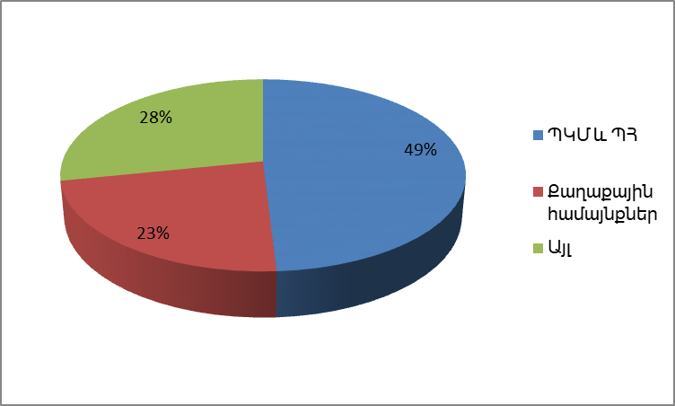

Կնքած պայմանագրերի 86,5 տոկոսը սահմանված շեմերից ցածր են։ Այսպիսի պայմանագրերի գինը կազմել է 71.200,3 մլն դրամ։ Հաշվետու ժամանակահատվածում տեղեկատվություն ներկայացրած պատվիրատուները կնքել են 11.092,5 մլն դրամի շեմից բարձր պայմանագրեր, որից 4.756,6 մլն դրամը՝ ապրանքների մատակարարման և 6.335,9 մլն դրամը՝ ծառայությունների մատուցման գծով: Աշխատանքների ձեռքբերման մասով կնքված պայմանագրերում շեմից բարձրեր չեն եղել:
Շեմերից բարձր գնումներ կատարել են հիմնականում պետական կառավարման մարմինները և պետական հիմնարկները։ Վերջիններիս ձեռք բերած նման պայմանագրերի գինը կազմել է 6.444,4 մլն դրամ: Տեղեկատվություն ներկայացրած ՀՀ քաղաքային համայնքները կնքել են 4.648,1 մլն դրամի շեմերից բարձր պայմանագրեր: Վերջիններիս ենթակայության տակ գտնվող պատվիրատուները հաշվետու ժամանակահատվածում շեմերից բարձր պայմանագրեր չեն ունեցել:
Համաձայն ներկայացված տեղեկատվության՝ հաշվետու ժամանակահատվածում սահմանված շեմերից բարձր գնումներ կատարած պատվիրատուներից 12-ը եղել են պետական կառավարման մարմիններ և պետական հիմնարկներ (Տեղեկանք 1)։ Հաշվետու ժամանակաշրջանում ՀՀ առողջապահության նախարարությունը կնքել է 2.458,7 մլն դրամի ապրանքների ձեռքբերման շեմից բարձր 5 պայմանագիր: ՀՀ ԿԱ ոստիկանությունը ներկայացրել է կնքված շեմից բարձր ապրանքների մատակարարման 526,5 մլն դրամի 2 պայմանագիր, ինչպես նաև 2 պայմանագիր ծառայությունների մատուցման համար՝ 236,7 մլն դրամի:
ՀՀ քաղաքային համայնքներից սահմանված շեմից բարձր ծառայությունների ձեռքբերման 4.648,1 մլն դրամի գնումներ է կատարել Երևանի քաղաքապետարանը (Տեղեկանք 2):
Սահմանված շեմից բարձր գնումների մեծ մասն իրականացվել է բանակցային ընթացակարգ առանց հայտարարելու գնման ձևով։ Այդ ընթացակարգով կնքվել է ընդհանուր առմամբ 6.478,7 մլն դրամի պայմանագիր, որից 2.458,7 մլն դրամը՝ ապրանքների մատակարարման և 4.020,0 մլն դրամը՝ ծառայությունների մատուցման համար (Աղյուսակ 1)։ Շրջանակային համաձայնագրերով կնքվել է 2.711.4 մլն դրամի պայմանագիր:
Աղյուսակ 1
Շեմերից բարձր կնքած պայմանագրերը՝ ըստ ընթացակարգերի
մլն ՀՀ դրամ

Ցուցանիշների անվանումները | Աշխատանք | Ապրանք | Ծառայություն | Ընդամենը
Բաց ընթացակարգ | 0 | 0 | 475,0 | 475,0
Շրջանակային համաձայնագրեր | 0 | 1.638,5 | 1.072,9 | 2.711.4
Բանակցային ընթացակարգեր առանց հայտարարելու | 0 | 2.458,7 | 4.020,0 | 6.478,7
Բաց մրցույթներ | 0 | 0 | 768,0 | 768,0
Հրատապ բաց մրցույթներ | 0 | 659,4 | 0 | 659,4

Տեղեկատվության ներկայացրած պետական կառավարման մարմինների և պետական հիմնարկների տվյալների համաձայն կնքվել են 40.648,8 մլն դրամի պայմանագրեր, որոնց 84 տոկոսը եղել է սահմանված շեմից ցածր։ Այդպիսի պայմանագրերի գինը կազմել է 34.204,4 մլն դրամ։ Հաշվետու ժամանակահատվածում պետական կառավարման մարմինների և պետական հիմնարկների շեմերից բարձր կնքված պայմանագրերի գումարը 6.444,4 մլն դրամ է, որից 4.756,6 մլն դրամը ապրանքների ձեռքբերման և 1.687,8 մլն դրամը ծառայությունների մատուցման պայմանագրեր են։
Պետական կառավարման մարմինները և պետական հիմնարկները հաշվետու ժամանակահատվածում շրջանակային համաձայնագրերով կնքել են շեմերից բարձր 6.444,4 մլն դրամի պայմանագրեր (Աղյուսակ 2)։ Դրանց մեծ մասը վերաբերել է ապրանքների ձեռքբերմանը։ 16 այդպիսի պայմանագրերի գինը կազմել է 4.756,6 մլն դրամ։ Շրջանակային համաձայնագրերով պետական կառավարման մարմինները և պետական հիմնարկները ձեռք են բերել ծառայությունների մատուցման 1.072,9 մլն դրամի շեմից բարձր պայմանագրեր։
Պետական կառավարման մարմինները և պետական հիմնարկները հաշվետու տարում բանակցային ընթացակարգեր առանց հայտարարելու գնման ձևով կնքել են շեմից բարձր 5 պայմանագրեր՝ ընդհանուր առմամբ 2.458,7մլն դրամ գումարով։

Աղյուսակ 2
Պետական կառավարման մարմինների և պետական հիմնարկների
շեմերից բարձր կնքած պայմանագրերը՝ ըստ ընթացակարգերի
մլն ՀՀ դրամ

Ցուցանիշների անվանումները | Աշխատանք | Ապրանք | Ծառայություն | Ընդամենը
Շրջանակային համաձայնագրեր | 0.0 | 1.638,5 | 1.072,9 | 2.711,4
Բանակցային ընթացակարգեր առանց հայտարարելու | 0.0 | 2.458,7 | 0.0 | 2.458,7
Բաց մրցույթ | 0.0 | 0.0 | 614,8 | 614,8
Հրատապ բաց մրցույթ | 0.0 | 659,4 | 0.0 | 659,4

Տեղեկատվություն տրամադրած պետական կառավարման մարմինները և պետական հիմնարկները կնքել են սահմանված շեմերից ցածր 34.204,4 մլն դրամի 3468 պայմանագրեր, որոնցից 25.106,9 աշխատանքների ձեռբերման պայմագրերն են:
Հաշվետու տարում տեղեկատվություն ներկայացրած 31 քաղաքային համայնքները կատարել են 18.451,8 մլն դրամի գնում, որից 4.648,1 մլն դրամը եղել է շեմից բարձր (Աղյուսակ 3)։

Աղյուսակ 3
ՀՀ քաղաքային համայնքների շեմերից բարձր
կնքած պայմանագրերը՝ ըստ ընթացակարգերի
մլն ՀՀ դրամ
Ցուցանիշների անվանումները | Աշխատանք | Ապրանք | Ծառայություն | Ընդամենը
Բաց ընթացակարգ | 0,0 | 0,0 | 475,0 | 475,0
Բանակցային ընթացակարգեր առանց հայտարարելու | 0,0 | 0,0 | 4.020,0 | 4.020,0
Բաց մրցույթ | 0,0 | 0,0 | 153,1 | 153,1

Տեղեկատվություն ներկայացրած պետական կառավարման մարմինների և պետական հիմնարկների և ՀՀ քաղաքային համայնքների ենթակա պատվիրատուները 2017թ. ընթացքում կատարել են 23.187,1 մլն դրամի գնում, որոնք բոլորն էլ սահմանված շեմերից շեմերից ցածր են:

Կնքված պայմանագրերի թիվը ըստ շեմերի – Տեղեկատվություն ներկայացրած պետական կառավարման մարմինները և պետական հիմնարկները, ՀՀ քաղաքային համայնքները, դրանց ենթակա պատվիրատուները 2017թ. ընթացքում կնքել են 23624 պայմանագրեր։ Դրանցից 26-ը սահմանված շեմերից բարձր են, 23598-ը՝ ցածր: Շեմերից բարձր կնքված պայմանագրերից 16-ը եղել են ապրանքների մատակարարման, 10-ը՝ ծառայությունների մատուցման համար։
Շեմից բարձր 21 պայմանագիր են կնքել պետական կառավարման մարմինները և պետական հիմնարկները։ ՀՀ քաղաքային համայնքները կնքել են 5 շեմից բարձր պայմանագիր:
Համաձայն ներկայացված տեղեկատվության՝ հաշվետու տարում պետական կառավարման մարմինների և պետական հիմնարկների կողմից կնքված շեմերից բարձր պայմանագրերի մեծ մասը վերաբերել է ապրանքների մատակարարմանը։ Կնքվել է այդպիսի 16 պայմանագիր, որից 9-ը՝ շրջանակային համաձայնագրերով (Աղյուսակ 5)։
Ծառայությունների մատուցման շեմից բարձր պայմանագրերի թիվը 5 է։ Այդպիսի 4 պայմանագիր է կնքվել շրջանակային համաձայնագրերով: Ծառայությունների գնմնան 1 պայմանագիր կնքվել է բաց մրցույթի արդյունքում:

Աղյուսակ 5
Պետական կառավարման մարմինների և պետական հիմնարկների շեմից բարձր կնքած պայմանագրերի քանակները՝ ըստ ընթացակարգերի

Ցուցանիշների անվանումները | Աշխատանք | Ապրանք | Ծառայություն | Ընդամենը
Շրջանակային համաձայնագրեր | 0 | 9 | 4 | 13
Բանակցային ընթացակարգեր առանց հայտարարելու | 0 | 5 | 0 | 5
Բաց մրցույթ | 0 | 0 | 1 | 1
Հրատապ բաց մրցույթ | 0 | 2 | 0 | 2

Պետական կառավարման մարմինները և պետական հիմնարկները 2017թ. ընթացքում կնքել են սահմանված շեմերից ցածր 3468 պայմանագիր։ Մեծ մասը եղել են ծառայությունների մատուցման և ապրանքների մատակարարման նպատակով։ Ընդհանուր առմամբ կնքվել է շեմից ցածր 1202 ծառայության մատուցման և 1677՝ ապրանքի մատակարարման պայմանագիր։ Աշխատանքների կատարման համար կնքված շեմից ցածր պայմանագրերի թիվը 589 է։
Սահմանված շեմերից ցածր կնքած պայմանագրերից բաց ընթացակարգերով եղել են 82-ը: 1454-ը՝ շրջանակային համաձայնագրերով, 100-ը՝ պարզեցված, 140-ը՝ բանակցային ընթացակարգեր հայտարարելով, 1051-ը բանակցային ընթացակարգեր առանց հայտարարելու և մեկ անձից գնման ձևեով, բաց մրցույթով՝ 7, հրատապ բաց մրցույթով՝ 26 և գնանշումների հարցման արդյունքում՝ 608 պայմանգիր:
Հաշվետու տարում տեղեկատվություն ներկայացրած 31 քաղաքային համայնքների կնքած 3474 պայմանագրերից 5-ը եղել են շեմերից բարձր (Աղյուսակ 6)։ Շեմերից ցածր կնքված պայմանագրերի մեծ մասը վերաբերել է ապրանքների մատակարարմանը՝ 1600: Կնքվել են շեմից ցածր 589 աշխատանքների կատարման և 1280՝ ծառայությունների մատուցման պայմանագրեր։
Աղյուսակ 6
ՀՀ քաղաքային համայնքների շեմերից բարձր կնքած
պայմանագրերի քանակները՝ ըստ ընթացակարգերի

Ցուցանիշների անվանումները | Աշխատանք | Ապրանք | Ծառայություն | Ընդամենը
Բաց ընթացակարգ | 0 | 0 | 2 | 2
Բանակցային ընթացակարգեր առանց հայտարարելու | 0 | 0 | 2 | 2
Բաց մրցույթ | 0 | 0 | 1 | 1

Պետական կառավարման մարմինների և պետական հիմնարկների, քաղաքային համայնքների ենթակա պատվիրատուները հաշվետու տարվա ընթացքում կնքել են 16661 պայմանագիր, որից բոլորն էլ ցածր են սահմանված շեմից: Դրանցից կնքվել են շեմից ցածր 368 աշխատանքների կատարման, 3246 ծառայությունների մատուցման և 13047 ապրանքների մատուցման պայմանագրեր։
ԵԶՐԱԿԱՑՈՒԹՅՈՒՆ

- Տեղեկատվություն ներկայացրած պատվիրատուների մրցակցային գնումների արդյունքում կնքված պայմանագրերի մեջ սահմանված շեմերից բարձր գնումները կազմել են 13,5 տոկոսը։
- Շեմերից բարձր կնքված պայմանագրերի 43 տոկոսը վերաբերում է ապրանքների մատակարարմանը, 57 տոկոսը՝ ծառայությունների մատուցմանը։
- Հաշվետու ժամանակահատվածում աշխատանքների կատարման մասով շեմերից բարձր պայմանագրեր չեն կնքվել:
- Գնման մրցակցային ընթացակարգերով կնքված 23624 պայմանագրերից միայն 26 են եղել սահմանված շեմերից բարձր։ Դրանցից 16-ը վերաբերել է ապրանքների ձեռքբերմանը, իսկ 10-ը եղել են ծառայությունների մատուցման պայմանագրեր։
- Սահմանված շեմերից բարձր կնքված 26 պայմանագրերից 13-ը, կամ 50 տոկոսը կնքվել են շրջանակային համաձայնագրերով կատարված գնումների արդյունքում:
Տ Ե Ղ Ե Կ Ա Ն Ք 1
2017 թվականի ընթացքում պետական կառավարման մարմինների և պետական հիմնարկների շեմերից բարձր կնքած պայմանագրերի վերաբերյալ

N ը/կ | Պատվիրատուի անվանումը | Աշխատանքներ |  | Ապրանքներ |  | Ծառայություններ
N ը/կ | Պատվիրատուի անվանումը | Կնքված պայմանագրերի քանակը (հատ) | Կնքված պայմանագրերի գումարը (հազ.ՀՀ դրամ) | Կնքված պայմանագրերի քանակը (հատ) | Կնքված պայմանագրերի գումարը (հազ.ՀՀ դրամ) | Կնքված պայմանագրերի քանակը (հատ) | Կնքված պայմանագրերի գումարը (հազ.ՀՀ դրամ)
1 | 2 | 3 | 4 | 5 | 6 | 7 | 8
1 | ՀՀ դատախազություն |  |  | 1 | 92100.0
2 | ՀՀ Պետական պահպանության ծառայություն |  |  | 1 | 87882.8
3 | ՀՀ արտակարգ իրավիճակների նախարարություն |  |  | 1 | 96612.1
4 | ՀՀ ԿԱ ազգային անվտանգության ծառայություն |  |  | 1 | 443400.0
5 | ՀՀ ԱՆ ՔԿՎ |  |  | 1 | 123152.0
6 | ՀՀ առողջապահության նախարարություն |  |  | 5 | 2458749.0
7 | ՀՀ գյուղատնտեսության նախարարություն |  |  | 3 | 831089.5
8 | ՀՀ ԿԱ ոստիկանություն |  |  | 2 | 526531.4 | 2 | 236700
9 | ՀՀ Ազգային ժողով |  |  | 1 | 97100.0
10 | ՀՀ աշխատանքի և սոցիալական հարցերի նախարարություն |  |  |  |  | 1 | 506233.5
11 | ՀՀ ֆինանսների նախարարություն |  |  |  |  | 1 | 614841.2
12 | ՀՀ կառավարության աշխատակազմ |  |  |  |  | 1 | 330000.0
 | Ընդամենը, այդ թվում`
 | Աշխատանքներ | 0 | 0
 | Ապրանքներ |  |  | 16 | 4756616.817
 | Ծառայություններ |  |  |  |  | 5 | 1687774.7

Տ Ե Ղ Ե Կ Ա Ն Ք 2
2017 թվականի ընթացքում ՀՀ քաղաքային համայնքների շեմերից բարձր կնքած պայմանագրերի վերաբերյալ

N ը/կ | Պատվիրատուի անվանումը | Աշխատանքներ |  | Ապրանքներ |  | Ծառայություններ
N ը/կ | Պատվիրատուի անվանումը | Կնքված պայմանագրերի քանակը (հատ) | Կնքված պայմանագրերի գումարը (հազ.ՀՀ դրամ) | Կնքված պայմանագրերի քանակը (հատ) | Կնքված պայմանագրերի գումարը (հազ.ՀՀ դրամ) | Կնքված պայմանագրերի քանակը (հատ) | Կնքված պայմանագրերի գումարը (հազ.ՀՀ դրամ)
1 | 2 | 3 | 4 | 5 | 6 | 7 | 8
1 | Երևանի քաղաքապետարան | 0 | 0 | 0 | 0 | 5 | 4648152,40
 | Ընդամենը, այդ թվում`
 | Աշխատանքներ | 0 | 0
 | Ապրանքներ |  |  | 0 | 0
 | Ծառայություններ |  |  |  |  | 5 | 4648152.4

Վերլուծության մեջ ներառված տվյալները հիմնված են պատվիրատուների ներկայացրած տեղեկատվության վրա։
Հիմք ընդունելով Առևտրի համաշխարհային կազմակերպության գնումների մասին համաձայնագիրը, ներկայացնում ենք հաշվետու տարում կնքված պայմանագրերը, ըստ սահմանված շեմերի։ Դրանք են՝ պետական կառավարման մարմինների և պետական հիմնարկների համար՝ ապրանքների և ծառայությունների դեպքում – 87.1 մլն ՀՀ դրամը, աշխատանքների դեպքում՝ 3.35 մլրդ ՀՀ դրամը, քաղաքային համայնքների համար՝ ապրանքների և ծառայությունների դեպքում – 134 մլն ՀՀ դրամը, աշխատանքների դեպքում՝ 3.35 մլրդ ՀՀ դրամը, այլ պատվիրատուների համար (պետական կամ համայնքային ոչ առևտրային կազմակերպություններ, 50 տոկոսից ավել պետական կամ համայնքային բաժնեմաս ունեցող առևտրային կազմակերպություններ, հանրային ծառայությունների)՝ ապրանքների և ծառայությունների դեպքում – 268 մլն ՀՀ դրամը, աշխատանքների դեպքում՝ 3.35 մլրդ ՀՀ դրամը։

